

**.1 دﻣﺔ**

(6 .أ ال ﺗﻘﯾﯾﻣﻲ: ھل ﷲ ھو ﻛل ﻣﺎ ﻧﺣﺗﺎج إﻟﯾﮫ؟ .1 أي ﻋدد أﺗﻰ أوﻻً؟ )ﺗك :2 18، ﺗك :3

.ب ھﻲ أول أزﻣﺔ ﺑﺷرﯾﺔ )ﺗك :2 18؟(

**.2 ﺎﻣھو ﻗﺻد، ھدف وﻣوﺿوع ﻣﺳﺎق اﻟزواج؟**

ﻹاﻗﺗراب إﻟﻰ ﷲ، اﻟﺷرﯾك، اﻟﻌﺎﺋﻠﺔ وﺟﺳد اﻟﻛﻧﯾﺳﺔ )أش

ﻟاﻘﺻد: ﺗﻣﺟﯾد ﷲ ﻣن ﺧﻼل زﯾﺎدة

أ.

(7 :43

ﻟإﻰ اﻹﻗﺗراب.

ﻟاﺗﻲ ﺗﻘود

ﻟاﻛﺗﺎﺑﯾﺔ اﻷﺳﺎﺳﯾﺔ

ﻟاﺣﻘﺎﺋق

.ب ﻟاﮭدف: اﺧﺗﺑﺎر .ت ﻟاﻣواﺿﯾﻊ

.1 ﻓﮭم ﻛﯾف وﻟﻣﺎذا ﺗﺗطور اﻟﺻراﻋﺎت. .2 إﻋداد ﻗﻠﺑك ﻟﺣل اﻟﺻراﻋﺎت ﺑﻧﺟﺎح.

.3 ﺗطوﯾر اﻟﻣﮭﺎرات ﻟﺣلﻵاﻻم اﻟﻣﻌروﻓﺔ.

.4 ﺗطوﯾر اﻟﻣﮭﺎرات ﻟﻠﺗﺣﻘق ﻣن اﻵﻻم ﻏﯾر اﻟﻣﻌروﻓﺔ وﺣﻠﮭﺎ ﻣن ﺧﻼل ﻧﻣوذج اﻟﺗواﺻلوذ

.وة 14

.5 ﻛﯾف ﺗﺧﺗﺑر اﻟﺷﻔﺎء واﻟﻐﻔران.

.6 اﻹﻟﺗزام ﺑﺎﺟﺗﻣﺎع اﻟﻣوظﻔﯾن اﻷﺳﺑوﻋﻲ.

.ث ظﻧرة ﻋﺎﻣﺔ ﻋﻠﻰ ﻋﯾﺎدة اﻟزواج

.1 اﻗﺑل أھم 12ﺣاﺗﯾﺎج ﺷﺧﺻﯾﺔ وھﺑﮭﺎ ﷲ ﻟك وﻟﻶﺧرﯾن.

.2 اﺳ َﻊ ﻟﺗﺳدﯾد اﻹﺣﺗﯾﺎﺟﺎت اﻟﻣﻠﺣﺔ )أف :4 .(29

.3 اﻓﺣص ﻣﺎ اﻟذي ﯾﻣﻸ اﻟوﻋﺎء اﻟﻌﺎطﻔﻲ ﻋﻧدﻣﺎ ﻻ ﯾﺗم ﺗﺳدﯾد اﻟﺣﺎﺟﺔ اﻟﻣﻠﺣﺔ. .4 اﻋرف ﻛﯾف ﺗﻔرغ اﻟوﻋﺎء اﻟﻌﺎطﻔﻲ ﻣن اﻟﻣﺷﺎﻋر اﻟﺳﻠﺑﯾﺔ.

.5 اﻟﺗزم ﺑﺈﻓراغ وﻋﺎء ﺷرﯾﻛك ﻣﻘﺎﺑل اﺧﺗﯾﺎر اﻟطﻼق. .6 اﺳﺗﻌد ﻟﺣل اﻟﺻراع ﺑﺎﺳﺗﺧدام ا ِﻹﺣﻣﺎءات اﻟﺳﺑﻌﺔ.

(أ رﺗﯾدنأﺗﻛون ﻣﺛل اﻟﻣﺳﯾﺢ

(بﻌﻣرﻓﺔ اﻟطرق اﻟﺗﻲ ﻟﯾﺳت ﻣﺛل اﻟﻣﺳﯾﺢ

(تزأل اﻟﺧﺷﺑﺔ ﻗﺑل اﻟﻘذى

(ثظأﮭر اﻟﺣﯾﺎة اﻟﻣﻣﺗﻠﺋﺔ ﺑﺎﻟروح

(ج م اﻟﺣﻘوق } ورﻛز ﻋﻠﻰ اﻟﻣﺳؤوﻟﯾﺎت

(ح ﺗﺟﺎوب ﻋﺎطﻔﯾﺎً ﺑﻘﺻد

(خﺣﯾﻛم اﻟﻛﺗﺎبﻟاﻣﻘدس ﺣﯾﺎﺗﻲ

وة.

.7 ﻗم ﺑﺣل اﻵﻻم اﻟﻣﻌروﻓﺔ.

.8 ﺗﺣﻘق ﻣن اﻵﻻم ﻏﯾر اﻟﻣﻌروﻓﺔ ﺑﺎﺳﺗﺧدام ﻧﻣوذج 14 .9 ﺗﻌﺎﻓﻰ واﻏﻔر

.10 اﺟﺗﻣﺎع اﻟﻔرﯾق ﻣﮭم

.11 اﻣدح ﻟﺗﺳدﯾد اﻹﺣﺗﯾﺎﺟﺎت

**وﻟﻶﺧرﯾن.**

**ﷲ ﻟك**

**وھﺑﮭﺎ**

**.3 ﻗاﺑل اﺣﺗﯾﺎﺟﺎﺗك اﻟﺷﺧﺻﯾﺔ**

.أﺳأﺑﺎب ﻗﺑولﻹاﺣﺗﯾﺎﺟﺎت:

ﺎﺟﺎت ﺷﺧﺻﯾﺔ )ﺗك :2 1(18

ﺎ اﺣ

**.1**ﺑﺛﺗت وﺣدة آدم أن ﻟد

.2 ﺗﺛﺑت اﻟﻔطرة اﻟﺳﻠﯾﻣﺔ أن ﻟدﯾﻧﺎ اﺣﺗﯾﺎﺟﺎت ﺷﺧﺻﯾﺔ )أم :18 (1

**.3** ﺗﺛﺑت وﺻﺎﯾﺎ ﺑﻌﺿﻛم ﺑﻌﺿﺎً أن ﻟدﯾﻧﺎ اﺣﺗﯾﺎﺟﺎت ﺷﺧﺻﯾﺔ2

.بﺎذا ﺧﻠﻘﻧﺎ ﷲ ﻣﻊ اﺣﺗﯾﺎﺟﺎت؟

ﺣﺗدﯾدھﺎ ﺑﺷﻛل ﺷﺎﺋﻊ.3 )أﻧظر اﻟﻣﻠﺧص ص(32

ﺟﺔ ﺗم

12 تم.

ﻹاﺣﺗﯾﺎﺟﺎت4

.ث ﻓﻛﺎر اﻟرﺋﯾﺳﯾﺔ ﺣول

.1 اﻹﺣﺗﯾﺎﺟﺎت ﺑدﯾﮭﯾﺔ. .2 اﻹﺣﺗﯾﺎﺟﺎت ﻛﺗﺎﺑﯾﺔ.

ﺣاﺗﯾﺎﺟﺎﺗﻧﺎ.

.3 اﻹﺣﺗﯾﺎﺟﺎت ﻣطﻠوﺑﺔ ﻟﺗﻧﻔﯾذ وﺻﺎﯾﺎ اﻟﻣﺣﺑﺔ. .4 اﻹﺣﺗﯾﺎﺟﺎت ﻋﻼﻗﺎﺗﯾﺔ.

.5 ﻧﺣن ﻧرﻏب ﻓﻲ أن ﯾﺑﺎدر اﻵﺧرون ﺑﺗﺳدﯾد

.6 ﯾﺟب أن ﻧﺳدد اﻹﺣﺗﯾﺎﺟﺎت اﻟﻣﻠﺣﺔ )أف :4 (.29

1 ﻔﯾد ﻓﯾرﺟﺳون، ﻣﺑدأ اﻟوﺻﯾﺔ اﻟﻌظﻣﻰ. )ﺳﯾدار ﺑﺎرك، ﺗﻛﺳﺎس: ﺑﻌﺔ اﻟﻌﻼﻗﺎت، 1998،.26-24(

2ﯾﻓرﺟﺳون، ﻣﺑدأ اﻟوﺻﯾﺔ اﻟﻌظﻣﻰ، 45

3ﯾﻓرﺟﺳون،ﯾﻓرﺟﺳون، وﺳﻧﯾد. ﻟﻘﺎءات ﺣﻣﯾﻣﺔ، .12 اﻟﻧﺻﺢ واﻹرﺷﺎد ﻣن دﯾﻔﯾد ﻓﯾرﺟﺳون،

4 ﻔﯾد ﻓﯾرﺟﺳون ودون ﻣﺎﻛﻣﯾن وﺟﯾم واﻟﺗر، )أھم ﻋﺷر اﺣﺗﯾﺎﺟﺎت ﻟﻠﻌﻼﻗﺎت. ﺳﯾدار ﺑﺎرك، ﺗﻛﺳﺎس: ﻣطﺑﻌﺔﻟاﺣﻣﯾﻣﯾﺔ، 1994،.2-1(

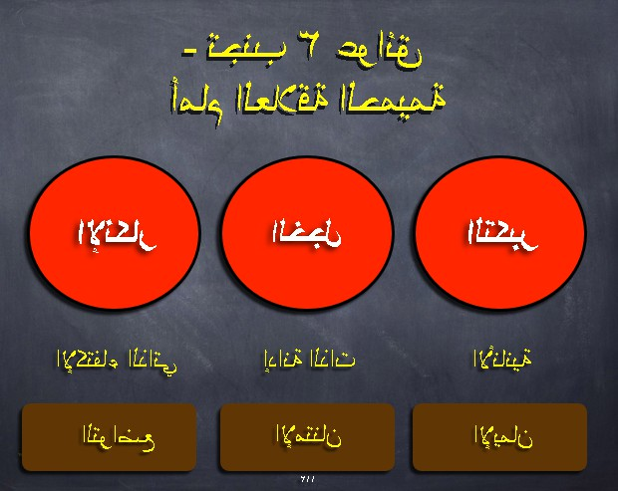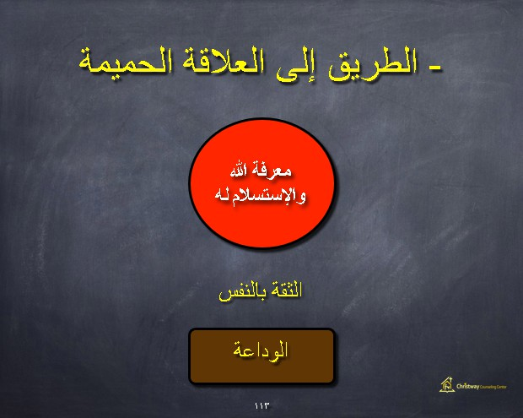ﺗﺟﻧب اﻟﻌواﺛق اﻟﺛﻼث ﻟﻠﺣﻣﯾﻣﯾﺔ5

اﻟﺣﻣﯾﻣﯾﺔ ھﻲ ﻣﻌرﻓﺔ ﻣﺗﺑﺎدﻟﺔ ﻋﻣﯾﻘﺔ ﻟﻐرض اﻟﻣﺷﺎرﻛﺔ اﻟرﻋوﯾﺔ6.

5 ﻣتﺎاﻟﺣﯾﺎة اﻟﺣﻣﯾﻣﺔ،ﺧاﺗﺑﺎر ﷲ ﻓﻲ اﻟزواج واﻷﺳرة واﻟﻛﻧﯾﺳﺔ: دﻟﯾل ﻻﺳﺗﻌﺎدة اﻟزواج واﻷﺳرة ﻛﻌﻼﻗﺎت إﻟﮭﯾﺔ )أوﺳﺗن، ﺗﻛﺳﺎس: ﻣطﺑﻌﺔ

ﻟاﺣﻣﯾﻣﯾﺔ، 1995،18-16(؟

6ﯾﻓرﺟﺳون وآﺧرون، اﻟﺳﻌﻲ وراء اﻟﻌﻼﻗﺔ اﻟﺣﻣﯾﻣﺔ، .43-41

اﻟﺳﻌﻲ ﻟﺗﺳدﯾد اﻹﺣﺗﯾﺎﺟﺎت اﻟﻣﻠﺣﺔ.

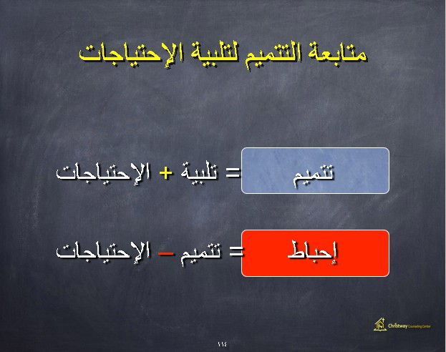

.دﻓﮭم اﻷﻟم ﻣﻛﺎﻧﯾﺔ ﺗﻠﺑﯾﺔ اﻻﺣﺗﯾﺎﺟﺎت أو ﻋدم ﺗﻠﺑﯾﺗﮭﺎ

.1ﻣإﻛﺎﻧﯾﺔ ﺗﺳدﯾد اﻹﺣﺗﯾﺎﺟﺎت –ﺧﻣرﺟﺎت إﯾﺟﺎﺑﯾﺔ7

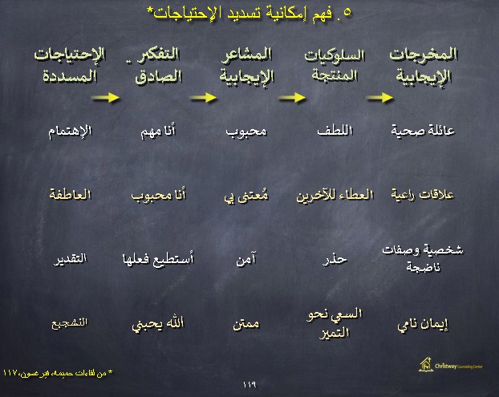

7ﯾﻓرﻏﺳون، ﻟﻘﺎءات ﺣﻣﯾﻣﺔ، .117

ﺧﻣرﺟﺎت ﻣؤﻟﻣﺔ8

ﻟاﻣﺳددة –

.2ﻟأم اﻹﺣﺗﯾﺎﺟﺎت ﻏﯾر

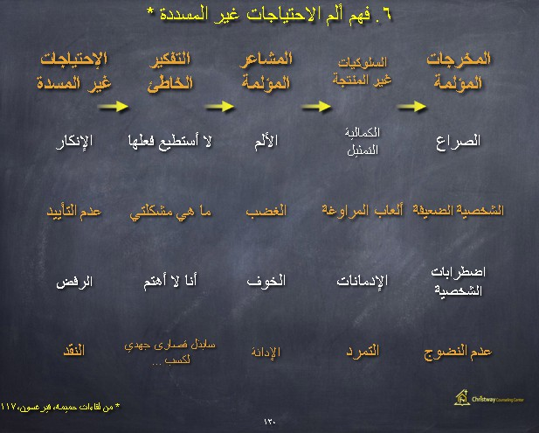

8ﯾﻓرﻏﺳون، ﻟﻘﺎءات ﺣﻣﯾﻣﺔ، .117

**اﻟﻌﺎطﻔﻲ**

**ﺎﺋك**

**ﯾﻣﻸ**

**.4 ﻓاﺣص ﻣﺎ اﻟذي**

أ. ﻓاﮭم اﻟوﻋﺎء اﻟﻌﺎطﻔﻲ9

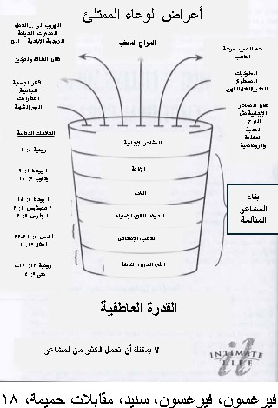

9ﯾﻓرﻏﺳون، ﻟﻘﺎءات ﺣﻣﯾﻣﺔ، .18

.بزﻣج 4ﻛﻣوﻧﺎت ﻟﻠﺣﻣﯾﻣﯾﺔ10.

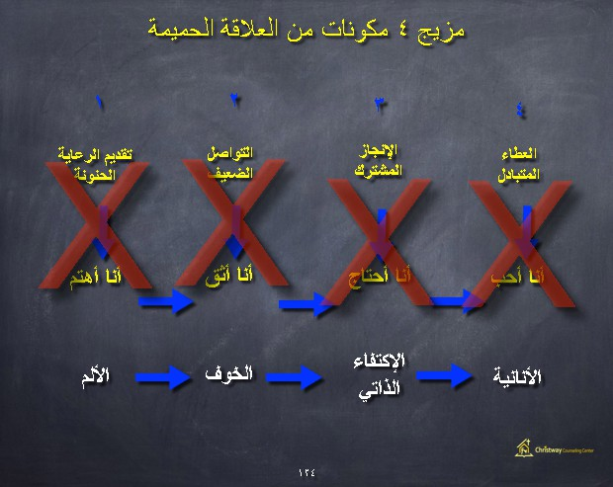

12 .تﻌﺗرف ﻋﻠﻰ ﻛﯾﻔﯾﺔ ﺗﺄﺛﯾر اﻷذى ﻋﻠﻰ 4ﻛﻣوﻧﺎت ﻣن اﻟﻌﻼﻗﺔ اﻟﺣﻣﯾﻣﺔ11 .ثﻌﺗرف ﻋﻠﻰ أﻋراض اﻷﻟم اﻟﻌﺎطﻔﻲ.

.جﻋارف ﻛﯾف ﺗﺷﻔﻲ اﻷﻟم اﻟﻌﺎطﻔﻲ وﺗﺗﺧﻠص ﻣن اﻷﻋراض. 13

.حﻟاﺗزم ﺑﺷﻔﺎء اﻷﻟمﻟاﻌﺎطﻔﻲ واﻗﺗرب أﻛﺛر.

10ﯾﻓرﺟﺳون، ﻟﻘﺎءات ﯾﻣﺔ، .43-39

11 ﻔﯾد ﻓﯾرﺟﺳون وآﺧرون، اﻟﺳﻌﻲ وراء اﻟﻌﻼﻗﺔ اﻟﺣﻣﯾﻣﺔ، )ﻧﺎﺷﻔﯾل، ﺗﯾﻧﯾﺳﻲ: دار ﺗوﻣﺎس ﻧﯾﻠﺳون ﻟﻠﻧﺷر، (1993 .43-41

12ﯾﻓرﺟﺳون، ﻟﻘﺎءات ﺣﻣﯾﻣﺔ، .18 13ﯾﻓرﺟﺳون، ﻟﻘﺎءات ﺣﻣﯾﻣﺔ، .18

**.5 6ﺳأﺑﺎب ﺗﺟﻌل اﻟﻧﺎس ﯾﺧﺗﺎرون اﻟطﻼق.**

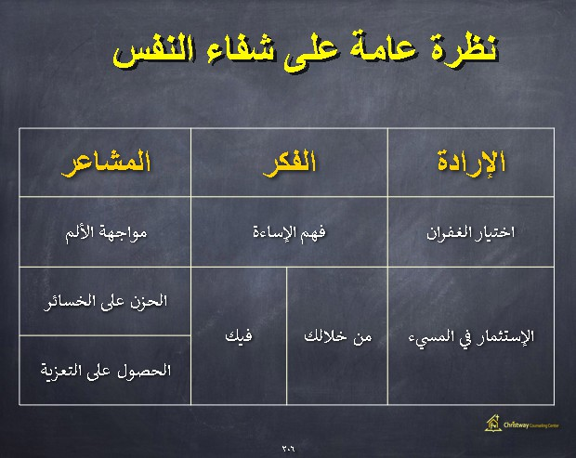.أ م ﻣﻌرﻓﺔ ﻛﯾﻔﯾﺔ اﻟﺷﻔﺎء واﻟﺗﻌﺎﻣل ﻣﻊ اﻷﻟم اﻟﻌﺎطﻔﻲ.

.ب اﻓﻊ ﺧﺎطﺋﺔ

.ت ﻘﻧص ﻓﮭم ﻣﻘﺎﺻد ﷲ ﻋﺑر اﻟﺿ ﺎت

.ث م اﻟرﻏﺑﺔ ﻓﻲ اﻟﺗﺄﻟم ﻧﺗﯾﺟﺔ ﻓﻌل اﻟﺷﻲء اﻟﺻﺣﯾﺢ

.جص اﻹﯾﻣﺎنﻘﺑوة ﷲ

.حص اﻟﻘوة ﻟﻌﯾش اﻟﺣﯾﺎة اﻟﻣﺳﯾﺣﯾﺔ

**.6لﺣﻻآم اﻟ ﯾكﻟاﻣﻌروﻓﺔ ﻣن ﺧﻼلﻟاﻔﮭم وﻟاﺣزن اﻹﻟﮭﻲ واﻹ راف**

**ﻟﺗﻐﯾﯾر**

.أﺗﯾطﻠب اﻟﺗواﺻل اﻟﺣﻘﯾﻘﻲ اﻟﺗواﺿﻊ

.1 اﻟﺗﻌرﯾف: اﻟﺗواﺿﻊ ھو رؤﯾﺔ اﻟﺗﺑﺎﯾن ﺑﯾن ﻗداﺳﺔ ﷲ وﺧطﯾﺋﺗﻲ(IBLP).

.2 ﻟاﺗﺣﻘق ﻣن اﺣﺗﯾﺎﺟﺎت اﻵﺧرﯾن ﺑﺎﺳﺗﺧدام ﻗﺎﻋدة ـﻟا 51ودﻻر.

.3 أدرك ﻣﻘﯾﺎس ﷲ )ﻣت :5 (48

.4 ﺎدة اﻟﺗواﺿﻊ ﻣن ﺧﻼل اﻹﻋﺗراف ﺑﻔﺟوة اﻟﺧطﯾﺔ14

.5 ﺗوﻗﻊ أن ﯾزداد اﻟوﻋﻲ ﺑﺎﻟﺧطﯾﺋﺔ 1)وﻛ:15 9؛ أف :3 8؛ 1ﻲﺗ:1 (.15

ﻟورادو، .(1991-1990

وﻣرﯾﺳون،

ﻟورادو اﻟﻣﺳﯾﺣﯾﺔ،

14 ﻟف ﻏﯾر ﻣﻌروف، دورة اﻹرﺷﺎد )ﻣﺣﺎﺿرة ﻓﻲ ﺟﺎﻣﻌﺔ

ي ﺷرﯾﻛك واﻵﺧرﯾن15

َﻊ ﻟﻣﻌرﻓﺔ اﻟﻧﻘﺎط اﻟﻌﻣﯾﺎء اﻟﺗﻲ ﺗؤ

اﺳ **.6**

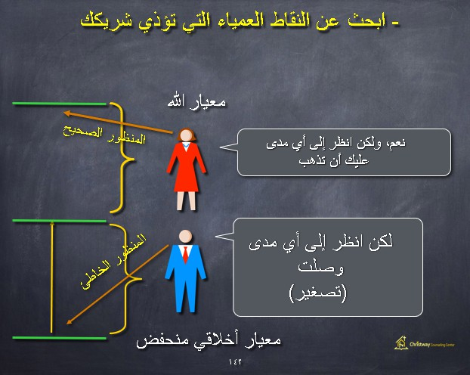

.7 اﺳﺗﻌد ﻟﯾوم اﻟدﯾﻧوﻧﺔ 2)وﻛ:5 10، ﻣت :22 (40-38

ﻟاﺗﻲ ﻗد ﯾرﯾد ﷲ أن ﺗﻧﻣو ﻓﯾﮭﺎ.

ﻟاﺷﺧﺻﯾﺔ

نﻣﻟاﺻﻔﺎت

.8 اﺧﺗر أﻓﺿل 7

؛10 :5وﻛ

2 ؛37-36 :12 ﻣت ؛5 :10وﻛ

.9 ﺗﻘﺑل ﻣﺳؤوﻟﯾﺎﺗك ) 1ﻲﺗ:1 19-18؛ 2

رإ:12 3؛مأ:16 2؛ رو:2 (.16

.بﺗﯾطﻠب اﻟﺗواﺻل اﻟﺣﻘﯾﻘﻲ إﻋطﺎء اﻷوﻟوﯾﺔ ﻟﻠداﻓﻊ اﻟﻧﮭﺎﺋﻲ اﻟﺻﺣﯾﺢ.

.1 ﻣ ِﯾّز داﻓﻌك اﻟﻧﮭﺎﺋﻲﻠﻟﺣﯾﺎة16

(16 :2وﯾ

اﻓﻊ ﻧﮭﺎﺋﯾﺔ ﺧﺎطﺋﺔ 1)

ﻓرض 3

ا .2

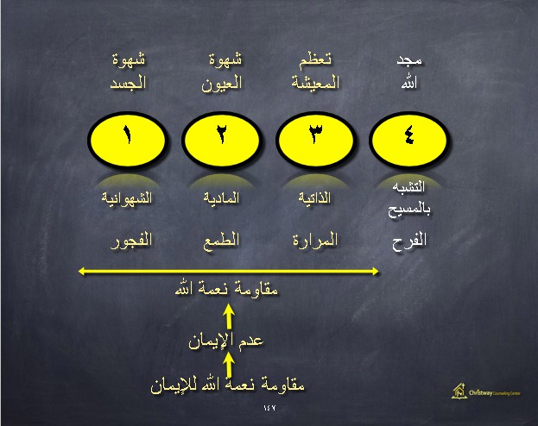

IBLP15 ، ﻧدوة أﺳﺎﺳﯾﺔ.

IBLP16 ، ﻧدوة أﺳﺎﺳﯾﺔ )ﻣؤﺗﻣر ﻓﻲ ﻛﻧﯾﺳﺔ ﺳﺎﺟﯾﻣوﻧت، ھﯾوﺳﺗن، ﺗﻛﺳﺎس، ﻟﻌدة ﺳﻧوات.(

ﻌﻣرﻓﺔ اﻟﻣﺳﯾﺢ واﻟﺗﺷﺑﮫ ﺑﮫ

نﻣﺧﻼل

ﻣﺗﺟﯾد ﷲ

.3ﺣاﺗﺿن ﺑﺷﻐف اﻟداﻓﻊ اﻟﺻﺣﯾﺢ اﻟوﺣﯾد -

(.18 :3وﻛ

2 ؛31 :10وﻛ

1 ؛7 :43 ش)أ

ﻣﺑﻌرﻓﺔ اﻟﻣﺳﯾﺢ واﻟﺗﺷﺑﮫ ﺑﮫ )ﻓﻲ :2 13؛

.4 ﯾﻣﻧﺣﻧﺎ ﷲ اﻟﻧﻌﻣﺔ، وھﻲ اﻟرﻏﺑﺔ واﻟﻘوة ﻟﺗﻣﺟﯾده

(.44 :16وﯾ

(2 :3وﯾ

.تﺗﯾطﻠب اﻟﺗواﺻل اﻟﺣﻘﯾﻘﻲ ﺗﺣﺿﯾر اﻟﻘﻠب ﺑﺎﺳﺗﺧدام اﻹﺣﻣﺎءات.

.1 ﺗرﯾد أن ﺗﻌرف اﻟﻣﺳﯾﺢ وﺗﺻﯾر ﻣﺛل اﻟﻣﺳﯾﺢ )أش :43 7، رو :8 29، 1 .2 ﺗﻌرف واطﻠب اﻟطرق اﻟﺗﻲ ﻻ ﺗﺷﺑﮫ اﻟﻣﺳﯾﺢ )ﻣز :139 (24-23

ﻟاﻘذى )ﻣت :7 (5-1

ﻟاﺧﺷﺑﺔ ﻗﺑل

.3 أزل

.ث ﺗﻌد ﻟﻠﻐد

.1 اﻛﺗب ﻛل اﻵﻻم ﺑﺗﻧﺳﯾق ﻣﻌﯾن .2 أﻛﻣل اﺳﺗﺑﯾﺎن اﻟﻣوھﺑﺔ اﻟروﺣﯾﺔ

.3 ﻗم ﺑﺗﻧزﯾل وﻗراءة ﻛﺗﺎب ﻓﮭم اﻟﻣواھب اﻟروﺣﯾﺔ .جطﺧط ﻟﺑﻌض اﻟوﻗت ﻟﻠﻣﺷروع.

.حصﻗال49 ﺣﺔ ﺷﺧﺻﯾﺔ إﻟﻰ ﺑطﺎﻗﺎت17

**ﻟاروﺣﯾﺔ**

**ﻣوھﺑﺗك**

**.7 ﮭﻓم**

وﯾ:1 9، أف :5 18، ﯾو :5 18(24

.أﺣﻧﺗﺎج إﻟﻰ إﺣﻣﺎءات

.1 أظﮭر اﻟﺣﯾﺎة اﻟﻣﻘﺎدة ﺑﺎﻟروح )رو :6 23، 1

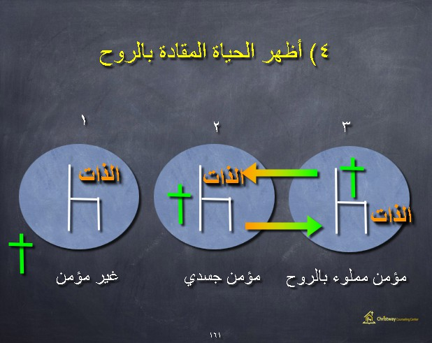

د ﻣﺑﺎدئ اﻟﺣﯾﺎة اﻷﺳﺎﺳﯾﺔ، 1982، ص .175-170 اﺳﺗﺧدﻣﮫ وﻋدل

17 د ﻣﺑﺎدئ اﻟﺣﯾﺎة اﻷﺳﺎﺳﯾﺔ. دﻟﯾل إﻋﺎدة اﻟﺑﻧﺎء )أوك ﺑروك: ﯾﮫ ﻣﻌﮭد ﻣﺑﺎدئﻟاﺣﯾﺎة اﻷﺳﺎﺳﯾﺔ )دواﯾت ﻓرﯾدرﯾﻛﺳون).

18ﯾﺑل ﺑراﯾت، دﻟﯾل اﻟﻧﺿﺞ اﻟﻣﺳﯾﺣﻲ، )ص(؟

نأأرﻓﻊ ﻛل ﺣﻘوﻗﻲ واﺣﺗﯾﺎﺟﺎﺗﻲ وﺗوﻗﻌﺎﺗﻲ

وق إﻟﻰ ﷲ ورﻛز ﻋﻠﻰ اﻟﻣﺳؤوﻟﯾﺎت. أﺻﻗد

ﻊﻟا

ا .2

ﺎ ﯾﻠﯾﮫ؛ ﻓﻲ :2 3؛ ﻣز :24 1؛

18 :2طﺑ

ﯾﺎﺗﻲ )ﻓﻲ :2 11-5؛ 1

أورﻛز ﻋﻠﻰ ﻣﺳؤ

ﻟإﻰ ﷲ

19(16 :1وﻛ

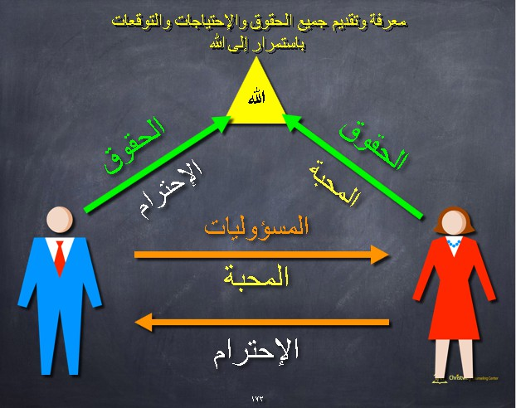

ال وﺟواب

**اﻟﻣﻌروﻓﺔ 20**

ب.

*.8* **اﻵﻻم**

.أﻵاﻻم ﻣﺗﻌددةﻷاوﺟﮫ



ﻟاﻣﺎﺿﻲ

ﻟاﺟدﯾدة ﻣن آﻻم

.بﺗرﺣﯾب ﺑﺎﻟﺟواﻧب

.1 ﻗد ﯾﻛون ھﻧﺎك ﺟﺎﻧب ﺟدﯾد.

.2 رﺑﻣﺎ ﻟم ﺗﺻل إﻟﻰ درﺟﺔ $.51

.3 أﺳﺑﺎب ﻋدﯾدة ﺗﺟﻌﻠﻧﺎ ﻻ ﻧﺻل إﻟﻰ درﺟﺔ $51

IBLP19 ، ﻧدوة أﺳﺎﺳﯾﺔ.

IBLP20 ، ﻧدوة أﺳﺎﺳﯾﺔ: ﻣﺑدأ اﻟﻣﺳؤوﻟﯾﺔ

**ﻟاﻣﻛون**

**ﻟاﺗواﺻل**

**ﻟاﻣﺟﮭوﻟﺔ وﺣﻠﮭﺎ ﺑﺎﺳﺗﺧدام ﻧﻣوذج**

**.9 ﻟاﺗﺣﻘﯾق ﻓﻲ اﻵﻻم**

**نﻣ14 وة**

.أﺣﻧن ﻛﺎﺋﻧﺎت ﺛﻼﺛﯾﺔ اﻷﺑﻌﺎد 1)سﺗ:5 23، ﺗك :2 (7

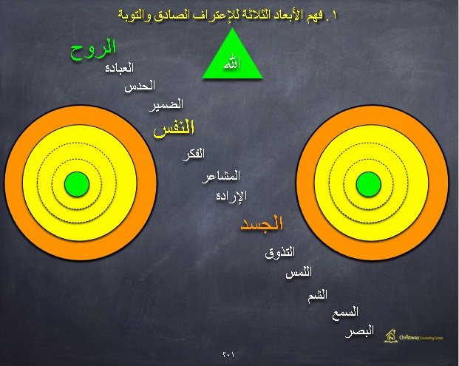

.ب ب أن ﯾﺗم اﻟﺗﻌﺑﯾر ﻋن اﻹﻋﺗراف وﺟﺗرﺑﺗﮫ ﻓﻲ ﺟﻣﯾﻊ اﻷﺑﻌﺎد اﻟﺛﻼﺛﺔ.

ت.مﻗﺑﺗﻌﻠﯾم ﻧﻣوذج ال14 وة

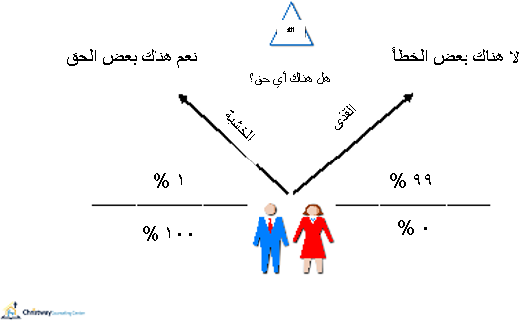

ﺑﻗل اﻟﺑدء.

إرﺷﺎدات ﻟﻣﻌﺎﻟﺟﺔ اﻵﻻم.

.1 ﻗم ﺑﻛﺗﺎﺑﺔ ﺟﻣﯾﻊ اﻟﺟروح ﺑﺗﻧﺳﯾق NECD .2 أﺣﺻل ﻋﻠﻰ ﻣﻧﺎدﯾل ورﻗﺑﺔ ﻗﺑل اﻟﺑدء

.3 اﺑ َق ﻓﻲ اﻟﻧﻣوذج

.4 ﻋﺎدة ﯾﺑدأ اﻟزوج أوﻻً .5 ﺗؤﻟم اﻟﻘﺎﺋﻣﺔ إذا ﻋﻠﻘت

.6**ظﻧﯾف %100**

.7 اﺑ َق ﻓﻲ اﻟﻧﻣوذج

.8 ﻻ اﺧﺗﺻﺎرات. ﺗذﻛر ﻣﺳك اﻷﯾدي

.9 اﺑ َق ﻓﻲ اﻟﻧﻣوذج ﺧﺎﺻﺔ ﻋﻧد اﻟﺣﻘوق ﻣﻘﺎﺑل اﻟﻣﺳؤوﻟﯾﺎت

.10 اﺑدأ ﺑﺎﻟﺳﮭل واﻟﺗﻲ ﯾﺳﮭل ﺗذﻛرھﺎ

.11 دﻋﮭﺎ ﺗﻛون ﺧﺷﺑﯾﺔ ﻓﻲ اﻟﺑداﯾﺔ، ﺛم أﺿف اﻹﺧﻼص ﻻﺣﻘﺎً

.12 اﺑ َق ﻓﻲ اﻟﻧﻣوذج

.13 ﺗﺣدث إﻟﻰ ﻋﯾوﻧﮭم

.14 ﻋﻧدﻣﺎ ﯾﺻﺑﺢ اﻷﻣر طﺑﯾﻌﯾﺎً اﺑدأ ﺑﺎﻷﺻﻌب .15 أﺗرك اﻷﻣور اﻟﺟﻧﺳﯾﺔ آﺧر ﺷﻲء

**.16 3رطق ﻟﻔﻌل ھذا**

**.10 ﻗ ﯾﺎ ﻣﺷﺗرﻛﺔ**

أ. ﻣﺎذا ﻟو ﻟم ﯾﻛن ﺷرﯾﻛﻲ ﻣﺧﻠﺻﺎً؟

ب. ذا ﻟو ﻟم ﯾرد ﺷرﯾﻛﻲ اﻟﺑﻘﺎء ﺿﻣن اﻟﻧﻣوذج؟

ت. ذا ﻟو ﻟم ﺎﻣﺣﻧﻲ ﺷرﯾﻛﻲ؟

ث. ذا ﻟو ﻟم ﯾﻘم ﺷرﯾﻛﻲ ﺑﻌﻣل اﻟﻣﺷروع ﻣﻌﻲ؟

ج. ﻛﯾف ﯾﻣﻛﻧﻧﻲ أن أﻏﻔر ﻋﻧدﻣﺎ ﻻ أﻛون ﻣﺗﺄﻛداً أن ﺷرﯾﻛﻲ ﺳﯾﺗﻐﯾر؟

ﯾر ﻓﻲ ﺷرﯾﻛﻲ؟

ﻧﻲ اﻟﻘول أﻧﮫ ﺗم ﺣل اﻟﻣﺷﻛﻠﺔ ﻗﺑل أن أرى اﻟﺗ

ح. ﯾﻛف ﯾﻣ

خ. ا)ﻹﺳﺗﻣرار ﻓﻲ اﻹﺣﻣﺎءات(

**.1**رﻏض اﻹﺳﺗﺟﺎﺑﺔ اﻟﻌﺎطﻔﯾﺔ. أھدف إﻟﻰ ﺗ ﯾر واﺳﺗﺧدام ﻣﮭﺎرة اﻹﺳﺗﺟﺎﺑﺔ اﻟﻌﺎطﻔﯾﺔ )رو

21(.4-3 :1وﻛ2 ؛15 :12

.2ﺣﯾﻛم اﻟﻛﺗﺎب اﻟﻣﻘدس ﺣﯾﺎﺗﻲ. أرﯾد أن أﻧﻘﺎد ﺑﻛل ﻛﻠﻣﺔﺧﺗرج ﻣن ﻓم ﷲ ﻣوﺟودة ﻓﻲ

(.16 :3ﻲﺗ

2 ؛20 :1طﺑ

2 ؛4 :4 ت)ﻣ

ﻟاﻣﻘدس

ﻟاﻛﺗﺎب

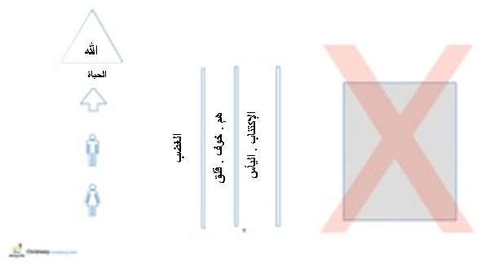

21ﯾﻓرﻏﺳون، ﻟﻘﺎءات ﺣﻣﯾﻣﺔ، .249

**وﻏاﻔر**

**ﺎﻓﻰ**

ﻣدﻘﻣﺔ

**.11**

.أ

ب.دأرك أﻧم اﻟﻐﻔران اﻟﻛﺎﻣل ﯾﺗﺿﻣن اﻟروح، اﻟﻣﺷﺎﻋر، اﻟﻔﻛر، اﻹرداة واﻟﺟﺳد

ت. روﺣﯾﺎً: اﺳﺗﻘﺑل ﻏﻔران ﷲ )ﻣت :10 (8

.1ﯾﻛف ﻧﺣﺻل ﻋﻠﻰ ﻏﻔران ﷲ اﻟﻛﺎﻣل؟ آﻣن ﺑﯾﺳوع )رو :6 (23

**قﺛ**

ث. ﺎل ﯾﺳوع

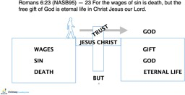

ﷲ

**ﺳﯾوع اﻟﻣﺳﯾﺢ**

**ﺟأرة ﻟاﺧطﯾﺔ**

**وﻣت**

**ﺔ ﷲ**

**ﺎة أﺑدﯾﺔ**

**ﻣأﺎ**

**ﻣﯾﺔ :6 23 –نﻷأرﺟﺔ اﻟﺧطﯾﺔ ھﻲ ﻣوت وأﻣﺎ ھﺑﺔ ﷲ ﻓﮭﻲ ﺣﯾﺎة أﺑدﯾﺔ ﻟﻣﺳﯾﺢ ﯾﺳوع رﺑﺎﻧ**

ج. ﺗﺎﺣج اﻟﺣرﻛﺎت إﻟﻰ ﺷﻔﺎء22

.1اوﺟﮫ أﻟﻣك )ﻣر :14 (44-36

.2ﺣازن ﻋﻠﻰ ﺧﺳﺎراﺗك )ﻣر :14 (34 .3ﻗاﺑل اﻟﺗﻌزﯾﺔ )ﻣر :14 (42-32

ح.ﺣﯾﺗﺎج اﻟﻔﻛر إﻟﻰ اﻟﻔﮭم

خ.ﻹارادة: اﺧﺗر أن ﺗﻐﻔر

22ﯾﻓرﺟﺳون، ﻟﻘﺎءات ﺣﻣﯾﻣﺔ، .146

**ﻓاﮭم اﻹﺳﺎءة**

اﮭﻓم ﻧظرﯾﺔ أ ب ت ﻋن اﻟﻣﺷﺎﻋر23

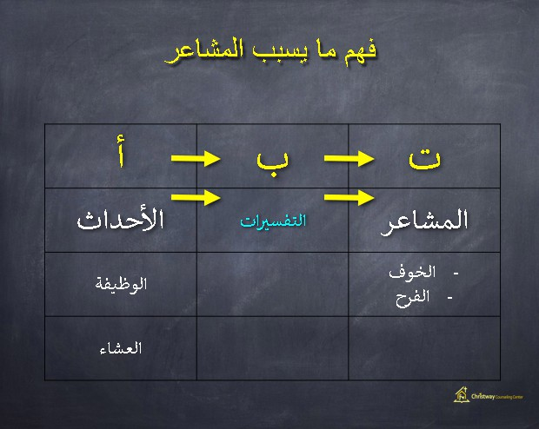

دأرك أن ﺗﻔﺳﯾرك ﻟﻠﺣدث ھو اذﻟي ﯾﺳﺑب اﻟﻣﺷﺎﻋر.

**.12**

.أ

.ب

ت.ﺣأﺻل ﻋﻠﻰ ﺗﻔﺳﯾر ﷲ ﻟﻛل اﻷﺣداث.

ث.ﻗاﺑل ﻧﻘش ﷲ ﻹﺷﻌﺎع اﻟﻣﺳﯾﺢ ﻓﯾكﻣون ﺧﻼﻟك24.

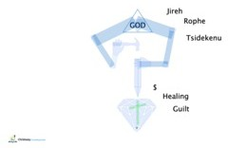

**ﯾدﻛﯾﻧو**

**ﻓﺎ**

**أة**

**ﻟاﺷﻔﺎء ﻟاذﻧب**

ﷲ

.س م ﻣﻘﺎﺻد ﷲ ﺑطرﯾﻘﺔﻧﻣطﻘﯾﺔ

.ش ﺎﺋق رﺋﯾﺳﯾﺔ ﻋن اﻷﻟم25

.1ﻋارﺗف ﺑﺎﻟﻘﯾم اﻟﻣؤﻗﺗﺔ، واﻷﺷﯾﺎء اﻟﺗﻲ ﻻ ﺗﺳﺗﻣر ﺣﺗﻰ اﻷﺑدﯾﺔ )ﻣت :6 (19

23ﻟإﯾس،ﻟأﺑرت. ﻧظرﯾﺔ أ ب تﻠﻟﻌواطف <http://www.conservapedia.com/ABC_Theory_of_Emotion> .

18/12/2016.

IBLP24 ، ﻧدوة أﺳﺎﺳﯾﺔ: ﻣﺑدأ اﻟﻣﻌﺎﻧﺎة. IBLP25 ، ﻧدوة أﺳﺎﺳﯾﺔ: ﻣﺑدأ اﻟﻣﻌﺎﻧﺎة.

.2 أدرك أن ﷲ ﺳﯾﻌﺎﻗب اﻟﻣﺳﯾﺋﯾن داﺋﻣﺎً )وھذا ﯾﻌﻧﻲ أﻧك ﻟﺳت ﻣﺿطراً إﻟﻰ ﻓﻌل ذﻟك ﻛو

(.1 :4-25 :3

**ﻠم ﻣن ﻣﺛل**

(.٢٦-٢٤ :١٦ ﻣت ؛٨-٧ :٣ ﻓﻲ) ﺎرة

.3ﺟﺗﻧب اﻟﻣرارة ﺑﺎﻋﺗﺑﺎر اﻟﺧﺳﺎﺋر

**ﺎ ﯾﻠﯾﮫ.(**

**ﻟاذي ﻻ ﯾﻐﻔر )ﻣت :١٨ ٢١**

**ﻟاﻌﺑد**

.4 ﺎﻗرن ﺑﯾن ﻣﺎ ﺗدﯾن ﺑﮫ } وﺑﯾن ﻣﺎ ﯾدﯾن ﺑﮫ اﻟﻣﺳﻲء إﻟﯾك .5 ﻣ ِﯾّز ﺑﯾن اﻟﻌﻔو واﻟﻣﻐﻔرة

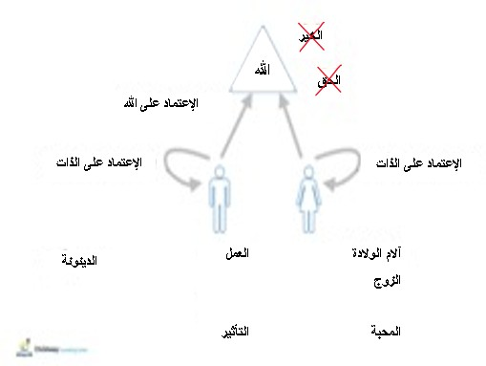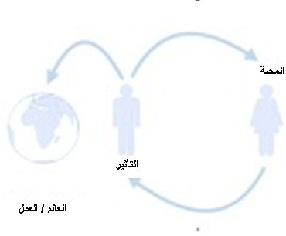.6 ﻟاﺗﻣﺎﯾزات ﺑﯾنﻟاﺟﻧﺳﯾن

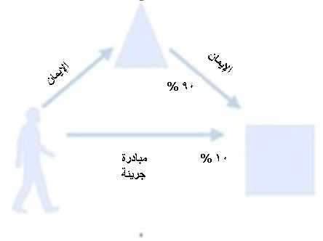 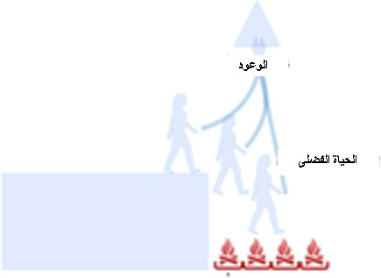

(.15-6 :12 رو) ﺑﺔ

ﺗﺑطﺔ ﺑﺎﻟﻣ

ﻣﯾﺔ 12

.7 ﺎﺻﯾل ﻣﺣددة ﻓﻲ

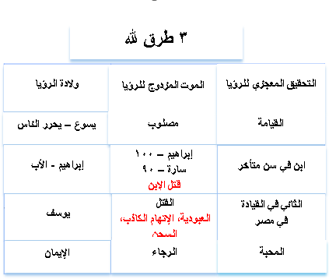} ق 23 .8

ﺣﯾﺗﺎﺟون اﻟرﺳﺎﻟﺔ ﻧﻔﺳﮭﺎ إﻟﯾك

ﻠم ﻣﻘﺎﺻد ﷲ ﻟﻸﻟم ر رﺳﺎﻟﺔ ﺣﯾﺎﺗك

ﺣﯾﺿر ﷲ اﻟﻧﺎس اﻟذﯾن

.9

.10

.11

ﻣﯾﻛﻧك أن ﺗﺑﺣث ﻋن اﻟﺧدﻣﺔ، ﻟﻛﻧك ﻋﻧدﻣﺎ ﺗﺟﺗﺎز اﻷﻟم ﻓﺈن ﷲ ﯾﺣﺿر اﻟﺧدﻣﺔ إﻟﯾك اﻟﮭدف ھو أن ﺗﻌرﻓﮫ وﺗﺟﻌﻠﮫ ﻣﻌروﻓﺎً

.12

.13

ﻧﻛت ﻗد ﻏﻔرت ﻟﻠﻣﺳﻲء إﻟﯾك ﺑﺷﻛل ﻛﺎﻣل؟

ﯾﻛف ﺗﻌرف إن

.14

**.13ﺟاﺗﻣﺎع ﻓرﯾق اﻟﻌﻣل**26 **.**

ﺑﺎﺛﺗﺎً.

ﻊﺿ ﺗﺎً

أ. د اﻷوﻟوﯾﺎت و

ب.ﺣأﺿر ﻣﻌك ﺣﻘﯾﺑﺔ ﺗﺣﺿﯾرﯾﺔ ﻣﻛﺗوب ﻋﻠﯾﮭﺎ اﻵ ، ﻻ ﺗﺣﺎول اﻟﻘﯾﺎم ﺑذﻟك ﺑدوﻧﮭﺎ.

ت. ﺻ ِّل

ا)ﻛﺗﺑﮭﺎ ﻗﺑل اﺟﺗﻣﺎع ﻓرﯾق اﻟﻌﻣل(

ث.ﻣادح اﻟﺷرﯾك ج. مﻗﺑﺣل اﻵﻻم

ح. ﺎﯾﺎ اﻟﺗﻘوﯾم )أف :5 (16

خ. ﺿﻊ اﻷھداف وﻗ ِﯾّم ﺗﻘدﻣك )ﻋﺎﻣوس :3 (3

.1 روﺣﯾﺎً .2 ﻟازواج

.3 ﻷاطﻔﺎل )أم :22 (6 .4 ﻟاﻌﺎﺋﻠﺔ

.5 ﻟاﺧدﻣﺔ )ﻣت :22 (19-18 .6 ﻟاﺻﺣﺔ

.7 ﻣﺎﻟﯾﺎً )ﻟو :16 (11-10 .8 ﻣﮭﻧﯾﺎً

.9 أﺳرﯾﺎً

(25 :10 ب)ﻋ

.10 اﺟﺗﻣﺎﻋﯾﺎً .11 ﺷﺧﺻﯾﺎً

.دﻣادح اﻟﺷرﯾك

26ﯾﻓرﺟﺳون، ﻟﻘﺎءات ﺣﻣﯾﻣﺔ، .209

**اﻹﺣﺗﯾﺎﺟﺎت**

**ﻣادح ﻟﺗﺳدﯾد**

**.14**

.أﯾﻛف ﺗﻌظم ﺗﺄﺛﯾر اﻟﻣدح.

.1 ﻛن ﺻﺎدﻗﺎً

.2ﻣادح اﻟﺷﺧﺻﯾﺔ ﻣﻘﺎﺑل اﻹﻧﺟﺎز

.3 ﻗارأ ﺗﻌرﯾف اﻟﺷﺧﺻﯾﺔ اﻟﺗﻲ ﺗﻣدﺣﮭﺎ .4 ﻛن ﻣﺣدداً

.5 ﻛن ﻣﺗﺣﻣﺳﺎً .6 ﻛن ﻣوﺟزاً .7 ﻛن ﻣﺗﺄﻛداً .8 اﻣدح ﺳرﯾﻌﺎً .9 اﻣدح ﻛﺛﯾراً

اﺳﺗﺧدم ﺗواﺻﻼً ﻏﯾر ﻟﻔظﻲ ﺑﺷﻛل ﺟﯾد ﺟﺗﻧب اﻟﺳﻠﺑﯾﺎت

ﺑاﺣث ﻋن اﻟﻣدح ﺑدل اﺑﻟﺣث ﻋن اﻟﺧطﺄ رك اﻟﻔواﺋد واﻟﺗﺄﺛﯾر27

.10

.11

.12

.13

27 ﻣﻌﮭد اﻟﺷﺧﺻﯾﺔ أوﻻً. ﻣدﯾﻧﺔ أوﻛﻼھوﻣﺎ، أوﻛﻼھوﻣﺎ. اﻟﺗﺎرﯾﺦ ﻏﯾر ﻣﻌروف. ﻣﺣﺎﺿرة.

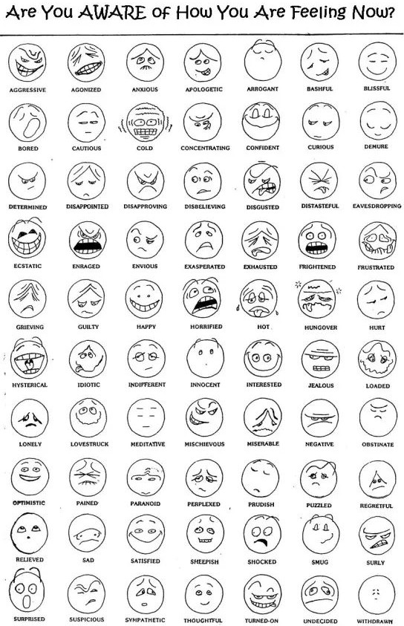

**لھأﻧت ﻣدرك ﻟﻣﺎ ﺗﺷﻌر ﺑﮫ اﻵن؟**

ﯾد ول ﻣﺗﻌﺟرف ﻣﻌﺗذر ﻗﻠق ﻣﺗﺄﻟم ﻋدواﻧﻲ

ﯾن ﺿﻓوﻟﻲ ﺛق رﻣﻛز ﺎﺑرد ر ر

ﻧﺻت ﻘﻣزز ﻣﺋز ر ﻣﺻدق ر ﻣواﻓق ﺋب اﻷﻣل م

ﺑط ﺋف ﻌب ﮭك ود ﺎﻏﺿب ﺗﺷﻲ

ﺟﻣروح ﻣور ﺎﺑرد رﻣﻋوب ﯾد ﻧب ﯾن

ُﻣﺛﻘل ور ﺗم رﺑيء ﻻ ﻣﺑﺎﻟﻲ ﺣأﻣق ﺗﯾري

ﯾد ﺑﻲ ﺎﯾﺋس ﺎﻛس ﺄﻣل ﻐﻣرم ﯾد

ﺎﻧدم ﺗﺎر ﺗﻣﺣﻔظ ﺎﺗﺋﮫ ﻧون ﺄﻟم ﻔﺎﺋل

ﺑس ﻌﺟرف دوم ول ارﺿﻲ ﯾن ﺗﺎح

ﻧﻣﺳﺣب ﺗﻣردد ﺗﻣﺣﻣس ﺄﻣل ﻌﺎطف ﯾب ﻔﺎﺟﺊ

**ﺎت ﯾﺳﯾﺔ ﻟﻺﺧﺗﺑﺎر**

5-1 :7 ﻣت .28

8-6 :12 رو .29

23-16 :5 ﻏل .30

6 :3كﺗ.1

18 :2كﺗ.2

7 :15ور.3

33 :6 رو .31

14 :5سﺗ

1 .4

9 :1وﯾ

15-14 :5وﯾ

1 .32

1 .33

16 :16ور.5

ب15 :3وﻛ.6

18 :5 أف .34

25 :12وﻛ

1 .7

23 :2طﺑ

1 .35

15 :12ور.8

11-5 :2 ﻓﻲ .36

16 :3ﻲﺗ

2 .9

19-18 :1ﻲﺗ

23 :5سﺗ

10-8 :7وﻛ

1 .37

1 .38

2 .39

10 :12ور

18 ،16 :12ور

2 :6لﻏ

.10

.11

.12

15 :4 أف .40

24-23 :5 ﻣت .41

15 :12 رو .42

4 :4 ﻣت .43

25 :16 أم .44

17-16 :3 ﻛو .45

11-1 :19 ﻟو .46

29 :4فأ

31-29 :12رﻣ

32-11 :15وﻟ

9 :10رﻣ

36 :14رﻣ

1 :21مأ

48 :5تﻣ

.13

.14

.15

.16

.17

.18

.19

8 :10 ﻣت .47

16 :2وﯾ

1 .20

46-36 :26 ﻣت .48

11-10 :18 ﯾو .49

28 :8 رو .50

20 :50 ﺗك .51

19-1 :3 ﺗك .52

ب15 :3 ﻛو .53

7 :43شأ

13 :2ﻲﻓ

5 :15وﯾ

6 :4ﻊﯾ

7 :43شأ

29 :8ور

24-23 :139زﻣ

.21

.22

.23

.24

.25

.26

.27

**ﻗﺔ ﻋﻣل اﻷھداف28**

|  |  |  |  |
| --- | --- | --- | --- |
|  | **ذا** | **ﯾﻛف** | **ﺗﻣﻰ** |
| **روﺣﯾﺎً** |  |  |  |
| **ﻟازواج** |  |  |  |
| **ﻷاطﻔﺎل** |  |  |  |
| **ﻟاﻌﺎﺋﻠﺔ** |  |  |  |
| **ﻟاﺧدﻣﺔ** |  |  |  |
| **ﺻﺣﯾﺎً** |  |  |  |
| **ﻣﺎﻟﯾﺎً** |  |  |  |
| **ﻣﮭﻧﯾﺎً** |  |  |  |
| **أﺳرﯾﺎً** |  |  |  |
| **اﺟﺗﻣﺎﻋﯾﺎًَ** |  |  |  |
| **ﺷﺧﺻﯾﺎً** |  |  |  |

28ﯾﻓرﺟﺳون، ﻟﻘﺎءات ﺣﻣﯾﻣﺔ، .209

**ھأم 12ﺟﺎﺣﺔ ﺗم ﺗﺣدﯾدھﺎ ﺑﺷﻛل ﺷﺎﺋﻊ29**

**.1 اﻟﻘﺑول:**ﺳاﺗﻘﺑﺎل ﺷﺧص آﺧر ﻋن طﯾب ﺧﺎطر ودون ﻗﯾد أو ﺷرط،ﺎﺧﺻﺔ ﻋﻧدﻣﺎ ﯾﻛون ﺳﻠوك اﻵﺧر ﻏﯾر ﻛﺎﻣل. اﻹﺳﺗﻌداد ﻟﻺﺳﺗﻣرار ﻓﻲ ﺣب

ﻵاﺧر ﺑﺎﻟرﻏم ﻣنﻹاﺳﺎءات.ر)و :١٥ (٧ ﻟذﻟك اﻗﺑﻠوا ﺑﻌﺿﻛم ﺑﻌﺿﺎً ﺎنأﻟاﻣﺳﯾﺢ أﯾﺿﺎً ﻗﺑﻠﻧﺎﻣﻟﺟد ﷲ.

**.2 اﻟﺗﺣذﯾر:**ﻟاﺗوﺟﯾﮫﻟاﺑﻧﺎء ﻓﯾﻣﺎ ﯾﺟب ﺗﺟﻧﺑﮫ؛ﻠﻟﺗﺣذﯾر؛ ﺗوﺑﯾﺦ ﻟطﯾف وودود. 1)سﺗ:5 (14ﻧوطﻠب إﻟﯾﻛم أﯾﮭﺎ اﻹﺧوة: أﻧذروا اﻟذﯾن ﺑﻼ ﺗرﺗﯾب.

ﻌوا ﺻﻐﺎر اﻟﻧﻔوس. أﺳﻧدوا اﻟﺿﻌﻔﺎء. ﺗﺄﻧوا ﻋﻠﻰ اﻟﺟﻣﯾﻊ.

**.3 اﻟﻌﺎطﻔﺔ:** اﻟﺗﻌﺑﯾر ﻋن اﻟرﻋﺎﯾﺔ واﻟﺣﻣﯾﻣﯾﺔ ﻣن ﺧﻼل اﻟﻠﻣس اﻟﺟﺳدي. ﻗﺎﺋﻼً أﻧﺎ أﺣﺑك. )ور:16 (16 ﻣوا ﺑﻌﺿﻛم ﻋﻠﻰ ﺑﻌض ﺑﻘﺑﻠﺔ ﻣﻘدﺳﺔ ...

ﻣ)ر :10 (16 وﻗدﻣوا إﻟﯾﮫ أوﻻداً ﻟﻛﻲ ﯾﻠﻣﺳﮭم ... ﻓﺎﺣﺗﺿﻧﮭم ووﺿﻊ ﯾدﯾﮫ ﻋﻠﯾﮭم وﺑﺎرﻛﮭم.

(2 :11وﻛ

.... وﻛوﻧوا ﺷﺎﻛرﯾن 1)

15 :3 و)ﻛ

اﻹﻋﺗراف ﺑﺎﻟﺟﮭد أو اﻹﻧﺟﺎز

ﻟاﺛﻧﺎء.

ﻟاﻣدح أو

ﻟاﺗﻌﺑﯾر ﻋن اﻹﻣﺗﻧﺎن ﺑﺎﻟﺷﻛر أو

**.4 اﻟﺗﻘدﯾر:**

ﺄﻓﻣدﺣﻛم أﯾﮭﺎ اﻹﺧوة ﻋﻠﻰ أﻧﻛم ﺗذﻛروﻧﻧﻲ ﻓﻲ ﻛل ﺷﻲء وﺗﺣﻔظون اﻟﺗﻌﺎﻟﯾم ﻛﻣﺎ ﺳﻠﻣﺗﮭﺎ إﻟﯾﻛم.

**.5 اﻟﺗﺄﯾﯾد )اﻟﺑرﻛﺔ:(**ﻟاﺗﻌﺑﯾر ﻋنﻟاﺛﻧﺎء؛ﻟاﺣﺻول ﻋﻠﻰ أوﻟاﺗﻌﺑﯾر ﻋن رأي إﯾﺟﺎﺑﻲ، ﻓﻛر وﺗﺣدث ﺑﺷﻛل ﺟﯾد. ﺑﻧﺎء أو ﺗﺄﯾﯾد اﻵﺧر، ﺗﺄﻛﯾد ﺣﻘﯾﻘﺔ

أوھﻣﯾﺔ اﻟﻌﻼﻗﺔأ)ف :4 (29 ﻻ ﺗﺧرج ﻛﻠﻣﺔ ردﯾﺔ ﻣن أﻓواھﻛم ﺑل ﻛل ﻣﺎ ﻛﺎن ﺻﺎﻟﺣﺎً ﻟﻠﺑﻧﯾﺎن ﺣﺳب اﻟﺣﺎﺟﺔ ﻛﻲ ﯾﻌطﻲ ﻧﻌﻣﺔ ﻟﻠﺳﺎﻣﻌﯾن.

**.6 اﻹھﺗﻣﺎم:**ﻘﻧل اﻹھﺗﻣﺎم اﻟﻣﻧﺎﺳب، واﻟﻘﻠق، واﻟرﻋﺎﯾﺔ، واﻟﻔﺗﻛﯾر ﻓﻲ اﻵﺧر؛ دﺧول ﻋﺎﻟم اﻵﺧر. 1)وﻛ:12 (25ﻛﻟﻲ ﻻ ﯾﻛون اﻧﺷﻘﺎق ﻓﻲ اﻟﺟﺳد،

ﺑل ﺗﮭﺗم اﻷﻋﺿﺎء اھﺗﻣﺎﻣﺎً واﺣداً ﺑﻌﺿﮭﺎ ﻟﺑﻌض.

**.7 اﻟﺗ ﯾﺔ:**ﻟاﺗﺟﺎوب ﻣﻊﻟاﺷﺧصﻟاﻣﺗﺄﻟم ﺑﺎﻟﻛﻠﻣﺎت وﻟاﻣﺷﺎﻋر وﻠﻟاﻣس؛ أن ﺗﺗﺄﻟم ﻣن أﺟل ﺣزن أوﻟأم ﺷﺧص آﺧر؛ ﻟﯾﻌطﻲﻟاﻌزاء ﺑﺎﻟﺣﻧﺎن.ر)و

:12 15 ... ﺑﻛﺎء ﻣﻊ اﻟﺑﺎﻛﯾن. )ﻣت :5 (4 طوﺑﻰ ﻟﻠﺣزاﻧﻰ ﻓﺈﻧﮭم ﯾﺗﻌزون.

اﻵﺧر ﻋﻠﻰ اﻹﺳﺗﻣرار ﻟﻣﺛﺎﺑرةﺣﻧو اﻟﮭدف؛ اﻟﺣﺗﻔﯾز ﻋﻠﻰ اﻟﻣ ﺔ واﻟﻌﻣل اﻟﺻﺎﻟﺢ. 1)سﺗ:5 (11 ﻟذﻟك ﻋزوا ﺑﻌﺿﻛم ﺑﻌﺿﺎً

**.8 اﻟﺗﺷﺟﯾﻊ:**

ﺑﻧاوأﺣدﻛم اﻵﺧر ...ﻋ)ب :10 (25-24 وﻟﻧﻼﺣظ ﺑﻌﺿﻧﺎ ﺑﻌﺿﺎً ﻟﻠﺗﺣرﯾض ﻋﻠﻰ اﻟﻣﺣﺑﺔ واﻷﻋﻣﺎل اﻟﺣﺳﻧﺔ ... واﻋظﯾن ﺑﻌﺿﻧﺎ ﺑﻌﺿﺎً ...

**.9 اﻟﺗوﺟﯾﮫ:**ﻘﺗدﯾم اﻟﻧﻣوذج، اﻟﺗﺟﮭﯾز واﻟﺗدرﯾب ﻋﻠﻰ ﻛﯾﻔﯾﺔ اﻟﻌﯾش. 2)ﻲﺗ:3 (16لﻛاﻟﻛﺗﺎب ھو ﻣوﺣﻰ ﺑﮫ ﻣن ﷲ، وﻧﺎﻓﻊ ﻟﻠﺗﻌﻠﯾم واﻟﺗوﺑﯾﺦ، ﻟﻠﺗﻘوﯾم

ﻟﺗﺄدﯾب اﻟذي ﻓﻲ اﻟﺑر

**.10 اﻹﺣﺗ م:**ﻘﺗدﯾر واﻋﺗﺑﺎر اﻵﺧر ﺑدرﺟﺔ ﻋﺎﻟﯾﺔ؛ ﻣﻌﺎﻣﻠﺔ اﻵﺧر ﻋﻠﻰ أﻧﮫ ﻣﮭم؛ ﺗﻛرﯾم آﺧر؛ﻘﻧل ﻗﯾﻣﺔ ﻛﺑﯾرة. )ور:12 10ب( دﻣﯾن ﺑﻌﺿﻛم

ﺑﻌﺿﺎً ﻓﻲ اﻟﻛراﻣﺔ.

**.11 اﻷﻣﺎن )اﻟﺳﻼم:(**ﻟاﺗﻧﺎﻏم ﻓﻲﻟاﻌﻼﻗﺎت،ﻟاﺣرﯾﺔ ﻣن ﺗﮭدﯾد اﻷذى. )ور:12 16، (18 ﻣﮭﺗﻣﯾن ﺑﻌﺿﻛم ﻟﺑﻌض اھﺗﻣﺎﻣﺎً واﺣداً ... إن ﻛﺎن ﻣﻣﻛﻧﺎً

ﺣﻓﺳب طﺎﻗﺗﻛم ﺳﺎﻟﻣوا ﺟﻣﯾﻊ اﻟﻧﺎس.

**.12 اﻟدﻋم:**ﻟاوﻗوفﻟإﻰ ﺟﺎﻧب وﻟاﻣﺳﺎﻋدة ﺑﻠطف ﻓﻲ ﺣل ﻣﺷﻛﻠﺔ أو ﺻراع؛ ﺗﻘدﯾمﻟاﻣﺳﺎﻋدةﻟاﻣﻧﺎﺳﺑﺔ؛ﻠﻟﻣﺳﺎﻋدة ﻓﻲ ﺣﻣلﻟاﺣﻣوﻟﺔ. )لﻏ:6 (2

ﺣاﻣﻠوا ﺑﻌﺿﻛم أﺛﻘﺎل ﺑﻌض، وھﻛذا ﺗﻣﻣوا ﻧﺎﻣوس اﻟﻣﺳﯾﺢ.

29ﯾﻓرﺟﺳون، ﻟﻘﺎءات ﺣﻣﯾﻣﺔ، .12 اﻟﻧﺻﯾﺣﺔ واﻹرﺷﺎد ﻣن اﻟﻌﻣل ﻏﯾر اﻟﻣﻧﺷور ﻓﮭم اﻟﻧﺎس ﻟدﯾﻔﯾد ﻓﯾرﺟﺳون، 1991؟

**49 ﺔ ﻓﻲ ﺷﺧﺻﯾﺔ ﯾﺳوع اﻟﻣﺳﯾﺢ30**

**ﻟاﺗﻲ ﺗﺟري ﻣن ﺣوﻟﻲ، ﻷﻣﺗﻛن ﻣن اﻟﺣﺻول ﻋﻠﻰ**

**ﻟاﺟﺳدﯾﺔ وﻟاروﺣﯾﺔ**

**ﻟاوﻋﻲ ﺑﺎﻷﺣداث**

**ﻟاوﻋﻲ:**

**.1 ﻟاﯾﻘظﺔ ﺑدل ﻋدم**

**ﻹاﺳﺗﺟﺎﺑﺎت اﻟﺻﺣﯾﺣﺔ ﻟﮭﺎ.**

**ظإﮭﺎر ﻗﯾﻣﺔ اﻟﺷﺧص ﻣن ﺧﻼل إﻋطﺎء اھﺗﻣﺎم ﻛﺎﻣل ﻟﻛﻠﻣﺎﺗﮫ وﻋوطاﻔﮫ.**

**ﻹاھﺗﻣﺎم:**

**.2 ﻹاھﺗﻣﺎم ﺑدل ﻋدم**

**ﻌﺗدﯾل ﻣﺳؤوﻟﯾﺎﺗﻲ اﻟﺷﺧﺻﯾﺔ ﺣول اﺣﺗﯾﺎﺟﺎت اﻷﺷﺧﺎص اﻟذﯾن أﺧدﻣﮭم.**

**ﻟاذات:**

**ﻟاﺗﻣرﻛز ﺣول**

**.3 ﻟاﺗواﻓر ﺑدل**

**ﻟاﺛﻘﺔ ﺑﺄن ﻣﺎ أﻗوﻟﮫ أو أﻓﻌﻠﮫ ھو ﺻﺣﯾﺢ وﻣﺳﺗﻘﯾم وﻋﺎدل ﻓﻲ ﻧظر ﷲ. ﻌﻣرﻓﺔ ﻣدى أھﻣﯾﺔ اﻟﺗوﻗﯾت اﻟﻣﻧﺎﺳب ﻹﻧﺟﺎز اﻷﻋﻣﺎل اﻟﺻﺣﯾﺣﺔ.**

**ﻟاﺧوف: ﻟاﺗﮭور:**

**.4 ﻟاﺟرأة ﺑدل .5 ﻟاﺣذر ﺑدل**

**ﻵاﺧرﯾن.**

**ﻻآم**

**ﺳاﺗﺛﻣﺎر ﻛل ﻣﺎ ھو ﺿروري ﻟﻌﻼج**

**ﻟاﻼﻣﺑﺎﻻة:**

**دﺑل**

**.6 ﻟاﺷﻔﻘﺔ**

**دإراك أن ﷲ ﻗد ﻗدم ﻛل ﻣﺎ أﺣﺗﺎﺟﮫ ﻟﺳﻌﺎدﺗﻲ اﻟﺣﺎﻟﯾﺔ.**

**ﻟاطﻣﻊ:**

**.7 ﻟاﻘﻧﺎﻋﺔ ﺑدل**

**.8 ﻹاﺑداع ﺑدل ﺿﻌف اﻹﻧﺟﺎز:طﺗﺑﯾق ﺣﻛﻣﺔ ﷲ واﻟرؤى اﻟﻌﻣﻠﯾﺔ ﻋﻠﻰ ﺣﺎﺟﺔ أو ﻣﮭﻣﺔ.**

**.9 اﻟﺣﺳم ﺑدل اﻟﺗردد: اﻟﻘدرة ﻋﻠﻰ اﺗﺧﺎذ اﻟﻘرارات اﻟﺻﻌﺑﺔ ﺑﻧﺎ ًء ﻋﻠﻰ إرادة وطرق ﷲ.**

**ﻟاوﻗﺎﺣﺔ: ﺗﻘﯾﯾد ﺣرﯾﺗﻲ ﻓﻲ اﻟﻛﻼم واﻟﺗﺻرف ﺣﺗﻰ ﻻ أﺳﻲء إﻟﻰ ذوق اﻵﺧرﯾن.**

**دﺑل**

**.10 اﻹﺣﺗرام**

**.11 اﻹﻋﺗﻣﺎدﯾﺔ ﺑدل ﻋدم اﻹﺗﺳﺎق:ﻧﺗﻔﯾذ ﻣﺎ واﻓﻘت ﻋﻠﻰ اﻟﻘﯾﺎم ﺑﮫ، ﺣﺗﻰ ﻟو ﻛﺎن ذﻟك ﯾﻌﻧﻲ ﺗﺿﺣﯾﺔ ﻏﯾر ﻣﺗوﻗﻌﺔ.**

**ﻟاﻣﻌﺎرﺿﺔ.**

**ﻟاﻧظر ﻋن**

**ﻟاﻌزم ﻋﻠﻰ ﺗﺣﻘﯾق أھداف ﷲ ﻓﻲ ﺗوﻗﯾت ﷲ ﺑﻐض**

**.12 اﻟﻌزﯾﻣﺔ ﺑدل اﻟﺿﻌف:**

**.13 اﻹﺟﺗﮭﺎد ﺑدل اﻟﻛﺳل:ﺻﺗوﯾر ﻛل ﻣﮭﻣﺔ ﻛﻣﮭﻣﺔ ﺧﺎﺻﺔ ﻣن اﻟرب، واﺳﺗﺧدام ﻛل طﺎﻗﺎﺗﻲ ﻹﻧﺟﺎزھﺎ.**

**ﻟاﺗﻲ وھﺑﮭﺎ ﷲ ﻟﻧﺎ ﻟﻔﮭم ﺳﺑب ﺣدوث اﻷﺷﯾﺎء ﻟﻶﺧرﯾن وﻟﻲ.**

**ﻟاﻘدرة**

**.14 اﻟﺗﻣﯾﯾز ﺑدل اﻟدﯾﻧوﻧﺔ:**

**ﻟإﻰ ﻋواﻗب ﻏﯾر ﻣرﻏوب ﻓﯾﮭﺎ.**

**ﻟاﺗﻲ ﻗد ﺗؤدي**

**ﻟاﻛﻠﻣﺎت واﻷﻓﻌﺎل وﻟاﻣواﻗف**

**ﻟاﻘدرة ﻋﻠﻰ ﺗﺟﻧب**

**.15 اﻟﺗﻘدﯾر ﺑدل اﻟﺳذاﺟﺔ:**

**ﻟاﺿﻐط ﻟﺗﺣﻘﯾق أﻓﺿل ﻣﺎ ﯾرﯾده ﷲ.**

**ﻟاداﺧﻠﯾﺔ ﻟﺗﺣﻣل**

**ﻟاﻘوة**

**.16 اﻟﺗﺣﻣل ﺑدل اﻹﺳﺗﺳﻼم:**

**.17 اﻟﺣﻣﺎس ﺑدل اﻟﻼﻣﺑﺎﻻة:ﻟاﺗﻌﺑﯾر ﺑروﺣﻲ ﻋن ﻓرﺣﺔ ﻧﻔﺳﻲ.**

**.18 اﻹﯾﻣﺎن ﺑدل اﻹﻓﺗراض اﻟﻣﺳﺑق:ﺻﺗور ﻣﺎ ﯾﻧوي ﷲ أن ﯾﻔﻌﻠﮫ ﻓﻲ ﻣوﻗف ﻣﻌﯾن واﻟﺻﺗرف ﺑﺗﻧﺎﻏم ﻣﻌﮫ.**

**.19 اﻟﻣروﻧﺔ ﺑدل اﻟﻣﻘﺎوﻣﺔ: م ﺗﺛﺑﯾت ﻋواطﻔﻲ ﻋﻠﻰ اﻷﻓﻛﺎر أو اﻟﺧطط، اﻟﺗﻲ ﯾﻣﻛن أن ﺗﺗﻐﯾر ﻣن ﻗﺑل ﷲ أو اﻵﺧرﯾن.**

**ﺣﯾﺑﮭم ﻣن ﺧﻼﻟﻲ.**

**طﺗﮭﯾر اﻟﺳﺟل ﻣن أوﻟﺋك اﻟذﯾن ظﻠﻣوﻧﻲ، واﻟﺳﻣﺎح Å أن**

**.20 اﻟﻐﻔران ﺑدل اﻟرﻓض:**

**.21 اﻟﻛرم ﺑدل اﻟﺑﺧل:دإراك أن ﻛل ﻣﺎ أﻣﻠﻛﮫ ھو ﻣﻠك Å واﺳﺗﺧداﻣﮫ ﻷﻏراﺿﮫ.**

**ﺣاﺗﯾﺎﺟﺎت اﻵﺧرﯾن.**

**ظإﮭﺎر اﻟرﻋﺎﯾﺔ اﻟﺷﺧﺻﯾﺔ واﻻھﺗﻣﺎم ﺑﺗﻠﺑﯾﺔ**

**.22 اﻟﻠطف ﺑدل اﻟﻘﺳوة:**

**ﻋإﻼم ﷲ وﻵاﺧرﯾن ﺑﺎﻟطرق اﻟﺗﯾﻲ أﺎﻓدوا ﺑﮭﺎ ﺣﯾﺎﺗﻲ.**

**دﺑل ﻋدم اﻟﺷﻛر:**

**.23 اﻹﻣﺗﻧﺎن**

أ)وﻛﺑروك: ﻣﻌﮭد ﻣﺑﺎدئ اﻟﺣﯾﺎة اﻷﺳﺎﺳﯾﺔ، ١٩٨٢، ص .(١٧٥-١٧٠ اﺳﺗﺧدﻣﮫ وﻋدّﻟﮫ ﻣﻌﮭد ﻣﺑﺎدئ اﻟﺣﯾﺎة اﻷﺳﺎﺳﯾﺔ )دواﯾت

ﻌﻣ و اﻟﺑﻧﺎء

30 د ﻣﺑﺎدئ اﻟﺣﯾﺎة اﻷﺳﺎﺳﯾﺔ. دﻟﯾل

ﯾدرﯾﻛﺳون.(

**.24 اﻟﺿﯾﺎﻓﺔ ﺑدل اﻟوﺣدة: ﺎرﻛﺔ اﻟطﻌﺎم واﻟﻣﺄوى واﻹﻧﺗﻌﺎش اﻟروﺣﻲ ﺑﻛل ﺳرور، ﻣﻊ أوﻟﺋك اﻟذﯾن ﯾﺟﻠﺑﮭم ﷲ إﻟﻰ ﺣﯾﺎﺗﻲ. .25 اﻟﺗواﺿﻊ ﺑدل اﻟﻛﺑرﯾﺎء: ﯾﺔ اﻟﺗﺑﺎﯾن ﺑﯾن ﻗداﺳﺔ ﷲ وﺧطﯾﺋﺗﻲ.**

**.26 اﻟﻣﺑﺎدرة ﺑدل ﻋدم اﻹﺳﺗﺟﺎﺑﺔ: اﻟﺗﻌرف واﻟﻘﯾﺎم ﺑﻣﺎ ﯾﺟب اﻟﻘﯾﺎم ﺑﮫ ﻗﺑل أن ﯾُطﻠب ﻣﻧﻲ اﻟﻘﯾﺎم ﺑﮫ. .27 اﻟﻔرح ﺑدل اﻟﺷﻔﻘﺔ ﻋﻠﻰ اﻟذات: ﻧﺗﯾﺟﺔ ﻣﻌرﻓﺗﻲ ﺑﺄن ﷲ ﯾُﻛﻣل ﺣﯾﺎﺗﮫ ﻓﻲ اﻵﺧرﯾن ﻣن ﺧﻼﻟﻲ.**

**.28 اﻟﻌداﻟﺔ ﺑدل اﻟﺟﻣﺎل:ﻟاﻣﺳؤوﻟﯾﺔﻟاﺷﺧﺻﯾﺔ ﺗﺟﺎه ﻗواﻧﯾن ﷲﻟاﺛﺎﺑﺗﺔ.**

**.29 اﻟﻣﺣﺑﺔ ﺑدل اﻷﻧﺎﻧﯾﺔ:ﻟاﻌطﺎء ﻟﺗﻠﺑﯾﺔ اﺣﺗﯾﺎﺟﺎت اﻵﺧرﯾن اﻷﺳﺎﺳﯾﺔ، دون أن ﯾﻛون داﻓﻌﻲ ھوﻟاﺣﺻول ﻋﻠﻰ ﻣﻛﺎﻓﺂت ﺧﺷﺻﯾﺔ.**

**.30 اﻟوﻻء ﺑدل اﻟﺧﯾﺎﻧﺔ:ﺳاﺗﺧدام اﻷوﻗﺎت اﻟﺻﻌﺑﺔ ﻹظﮭﺎر اﻟﺗزاﻣﻲ ﺗﺟﺎه ﷲ وﺗﺟﺎه أوﻟﺋك اﻟذﯾن دﻋﺎﻧﻲ ﻟﺧدﻣﺗﮭم.**

**.31 اﻟوداﻋﺔ ﺑدل اﻟﻐﺿب:ﻟاﺗﻧﺎزل ﻋن ﺣﻘوﻗﻲﻟاﺷﺧﺻﯾﺔ وﺗوﻗﻌﺎﺗﻲ أﻣﺎم ﷲ.**

**.32 اﻟطﺎﻋﺔ ﺑدل اﻟﺗﻌﻣد:ﻧﺗﻔﯾذ اﻟﺗﻌﻠﯾﻣﺎت ﺣﺗﻰ ﯾرﺿﻰ ﷲ واﻟﺷﺧص اﻟذي أﺧدﻣﮫ ﺑﺷﻛل ﻛﺎﻣل.**

**.33 اﻟﻧظﺎم ﺑدل اﻟﻔوﺿﻰ: ﺗﯾرب ﺣﯾﺎﺗﻲ وﻣﺣﯾطﻲ ﺑﺣﯾث ﯾﺗﻣﺗﻊ ﷲ ﺑﺄﻗﺻﻰ ﻗدر ﻣن اﻟﺣرﯾﺔ ﻟﺗﺣﻘﯾق أھداﻓﮫ ﻣن ﺧﻼﻟﻲ.**

**.34 اﻟﺻﺑردﺑلﻟاﻘﻠق:ﺑﻗول ﻣوﻗف ﺻﻌب ﻣن ﷲ دون إﻋطﺎﺋﮫ ﻣﮭﻠﺔ ﻧﮭﺎﺋﯾﺔ ﻹزاﻟﺗﮫ.**

**.35 اﻹﻗﻧﺎعدﺑلﻟاﺟدل:ﺳاﺗﺧدام اﻟﻛﻠﻣﺎت اﻟﺗﻲ ﺗﺟﻌل روح اﻟﻣﺳﺗﻣﻊ ﺗؤﻛد أﻧﮫ ﯾﺳﻣﻊ اﻟﺣق.**

**.36 اﻹﻟﺗزام ﺑﺎﻟﻣواﻋﯾد ﺑدل اﻟﺗﺄﺧﯾر:ظإﮭﺎر اﻹ رام ﻟﻶﺧرﯾن واﻟوﻗت اﻟﻣﺣدود اﻟذي ﻣﻧﺣﮫ ﷲ ﻟﮭم.**

**.37 ﺳﻌﺔ اﻟﺣﯾﻠﺔ ﺑدل اﻹﺳراف: اﻹﺳﺗﺧدام اﻟﺣﻛﯾم ﻟﻣﺎ ﻗد ﯾﺗﺟﺎھﻠﮫ اﻵﺧرون أو ﯾﺗﺧﻠﺻون ﻣﻧﮫ ﻋﺎدةً.**

**.38 اﻟﻣﺳؤوﻟﯾﺔ ﺑدل ﻋدم اﻟﻣﺻداﻗﯾﺔ:ﻌﻣرﻓﺔ وﻓﻌل ﻣﺎ ﯾﺗوﻗﻌﮫ ﷲ واﻵﺧرون ﻣﻧﻲ.**

**.39 اﻹﺣﺗرام ﺑدل ﻋدم اﻹﺣﺗرام:ﻟاوﻋﻲ ﺑﻛﯾﻔﯾﺔ ﻋﻣل ﷲ ﻣن ﺧﻼل اﻷﺷﺧﺎص واﻷﺣداث ﻓﻲ ﺣﯾﺎﺗﻲ، ﻹﻧﺗﺎج ﺷﺧﺻﯾﺔﻟاﻣﺳﯾﺢ ﻲﻓداﺧﻠﻲ.**

**.40 اﻷﻣﺎن ﺑدل اﻟﻘﻠق: ھﯾﻛﻠﺔ ﺣﯾﺎﺗﻲ ﺣول ﻣﺎ ھو أﺑدي، وﻻ ﯾﻣﻛن ﺗدﻣﯾره أو أﺧذه ﺑﻌﯾداً.**

**.41 ﺿﺑط اﻟﻧﻔس ﺑدل اﻹﺳﺗﺳﻼم ﻟﻠذات:ﻟاطﺎﻋﺔﻟاﻔورﯾﺔ ﻟﻠﺗوﺟﯾﮫ اﻷوﻟﻲ ﻟروح ﷲ.**

**.42 اﻟﺣﺳﺎﺳﯾﺔ ﺑدل اﻟﻘﺳوة:ﻌﻣرﻓﺔ ﻣﺎ ھﻲ اﻟﻛﻠﻣﺎت واﻷﻓﻌﺎل اﻟﺗﻲ ﺳﺗﻔﯾد ﺣﯾﺎة اﻵﺧرﯾن ﻣن ﺧﻼل ﺗوﺟﯾﮫ روح ﷲ.**

**.43 اﻹﺧﻼص ﺑدل اﻟرﯾﺎء:ﻟارﻏﺑﺔ ﻓﻲ ﻓﻌلﻟاﺻواب ﺑدواﻓﻊ ﺷﻔﺎﻓﺔ.**

**.44 اﻹﻗﺗﺻﺎد ﺑدل اﻹﺳراف: ﻋدم اﻟﺳﻣﺎح ﻟﻧﻔﺳﻲ أو ﻟﻶﺧرﯾن ﺑﺈﻧﻔﺎق ﻣﺎ ﻟﯾس ﺿرورﯾﺎً.**

**دإراك أن ﻛل ﻣﮭﻣﺔ ﻣن ﻣﮭﺎﻣﻧﺎ ﺳوف ﺗﺗم ﻣراﺟﻌﺗﮭﺎ وﻣﻛﺎﻓﺄﺗﮭﺎ ﻣن ﻗﺑل ﷲ.**

**ﺗﻛﻣﺎل:**

**م اﻹ**

**دﺑل**

**ﺗﻛﻣﺎل**

**اﻹ .45**

**.46 اﻟﺗﺳﺎﻣﺢدﺑلﻟاﺗﺣﯾز:ﻟاﻧظرﻟإﻰ ﻛل ﺷﺧص ﺑﺎﻋﺗﺑﺎره ﻓرداًﯾﻗﻣﺎً ﻘﮫ ﷲ وﯾﺣﺑﮫ.**

**.47 اﻟﺻدق ﺑدل اﻟﺧداع:ﺳﻛب اﻟﺛﻘﺔ اﻟﻣﺳﺗﻘﺑﻠﯾﺔ ﻣن ﺧﻼل اﻹﺑﻼغ اﻟدﻗﯾق ﻋن اﻟﺣﻘﺎﺋق.**

**.48 اﻟﻔﺿﯾﻠﺔدﺑلﻟاﻧﺟﺎﺳﺔ:ﻟاﺗﺄﺛﯾرﻟاذي ﯾﻣﺎرﺳﮫ ﷲ ﻋﻠﻰ اﻵﺧرﯾن ﻣن ﺧﻼل ﺣﯾﺎﺗﻲ،ﻐﺑض اﻟﻧظر ﻋن إﺧﻔﺎﻗﺎﺗﻲ اﻟﻣﺎﺿﯾﺔ.**

**ﻧﻣظور ﷲ**.

**ﺎﮭﻣن**

**ﺎوب ﻣﻌ**

**ﯾﺔ ﻣواﻗف اﻟﺣﯾﺎة واﻟ**

**ﻟاطﺑﯾﻌﯾﺔ:**

**ﻟاﻣﯾول**

**دﺑل**

**.49 اﻟﺣﻛﻣﺔ**

**49** ﺔ ﻓﻲ ﺷﺧﺻﯾﺔ ﯾﺳوع اﻟﻣﺳﯾﺢ31

.26 اﻟﻣﺑﺎدرة ﺑدل ﻋدم اﻹﺳﺗﺟﺎﺑﺔ .27 اﻟﻔرح ﺑدل اﻟﺷﻔﻘﺔ ﻋﻠﻰ اﻟذات

.1 ﻟاﯾﻘظﺔ ﺑدل ﻋدكﻟاوﻋﻲ .2ﻹاھﺗﻣﺎم ﺑدل ﻋدمﻹاھﺗﻣﺎم

.28 اﻟﻌداﻟﺔ ﺑدل اﻟﺟﻣﺎل .29 اﻟﻣﺣﺑﺔ ﺑدل اﻷﻧﺎﻧﯾﺔ .30 اﻟوﻻء ﺑدل اﻟﺧﯾﺎﻧﺔ .31 اﻟوداﻋﺔ ﺑدل اﻟﻐﺿب .32 اﻟطﺎﻋﺔ ﺑدل اﻟﺗﻌﻣد

ﻟاذات

ﻟاﺗﻣرﻛز ﺣول ﻟاﺧوف

ﻟاﺗﮭور ﻟاﻼﻣﺑﺎﻻة ﻟاطﻣﻊ

.3 ﻟاﺗواﻓر ﺑدل .4 ﻟاﺟرأة ﺑدل .5 ﻟاﺣذر ﺑدل .6 ﻟاﺷﻔﻘﺔ ﺑدل .7 ﻟاﻘﻧﺎﻋﺔ ﺑدل

.33 اﻟﻧظﺎم ﺑدل اﻟﻔوﺿﻰ

ﻹاﻧﺟﺎز

.8ﻹاﺑدعاﺑدل ﺿﻌف

.34ﻟاﺻﺑر ﺑدلﻟاﻘﻠق

.9 ﻟاﺣﺳم ﺑدلﻟاﺗردد

.35 اﻹﻗﻧﺎع ﺑدل اﻟﺟدل

.10 ﻹاﺣﺗرام ﺑدل اﻟوﻗﺎﺣﺔ

.36 اﻹﻟﺗزام ﺑﺎﻟﻣواﻋﯾد ﺑدل اﻟﺗﺄﺧﯾر

.11 ﻹاﻋﺗﻣﺎدﯾﺔ ﺑدل ﻋدمﻹاﺗﺳﺎق

.37 ﺳﻌﺔ اﻟﺣﯾﻠﺔ ﺑدل اﻹﺳراف

.12 ﻟاﻌزﯾﻣﺔ ﺑدلﻟاﺿﻌف

.38 اﻟﻣﺳؤوﻟﯾﺔ ﺑدل ﻋدم اﻟﻣﺻداﻗﯾﺔ

.13 ﻹاﺟﺗﮭﺎد ﺑدل اﻟﻛﺳل

.39 اﻹﺣﺗرام ﺑدل ﻋدم اﻹﺣﺗرام

.14 ﻟاﺗﻣﯾﯾز ﺑدلﻟادﯾﻧوﻧﺔ

.40ﻷاﻣﺎن ﺑدل اﻟﻘﻠق

.15 ﻟاﺗﻘدﯾر ﺑدلﻟاﺳذاﺟﺔ

.41 ﺿﺑط اﻟﻧﻔس ﺑدل اﻹﺳﺗﺳﻼم ﻟﻠذات .42 اﻟﺣﺳﺎﺳﯾﺔ ﺑدل اﻟﻘﺳوة

.43 اﻹﺧﻼص ﺑدل اﻟرﯾﺎء .44 اﻹﻗﺗﺻﺎد ﺑدل اﻹﺳراف

.45 اﻹﻛﺗﻣﺎل ﺑدل ﻋدم اﻹﻛﺗﻣﺎل

ﻟاﻼﻣﺑﺎﻻة ﻹاﺳﺗﺳﻼم ﻹاﻓﺗراض اﻟﻣﺳﺑق ﻟاﻣﻘﺎوﻣﺔ

ﻟارﻓض

ﻟاﺗﺣﻣل ﺑدل ﻟاﺣﻣﺎس ﺑدل ﻹاﯾﻣﺎن ﺑدل ﻟاﻣروﻧﺔ ﺑدل ﻟاﻐﻔران ﺑدل

.16

.17

.18

.19

.20

.46 اﻟﺗﺳﺎﻣﺢ ﺑدل اﻟﺗﺣﯾز .47 اﻟﺻدق ﺑدل اﻟﺧداع

ﻟاﻛرم ﺑدلﻟاﺑﺧل ﻠﻟاطف ﺑدلﻟاﻘﺳوة

.21

.22

.48 اﻟﻔﺿﯾﻠﺔ ﺑدل اﻟﻧﺟﺎﺳﺔ

ﻹاﻣﺗﻧﺎن ﺑدل ﻋدم اﻟﺷﻛر

.23

.49 اﻟﺣﻛﻣﺔ ﺑدل اﻟﻣﯾول اﻟطﺑﯾﻌﯾﺔ

ﻟاﺿﯾﺎﻓﺔ ﺑدلﻟاوﺣدة ﻟاﺗواﺿﻊ ﺑدلﻟاﻛﺑرﯾﺎء

.24

.25

ُﻋ ِدّل ﺑﺈذن ﻣن ﻣﻌﮭد ﻣﺑﺎدئ اﻟﺣﯾﺎة

أ)وﻛﺑروك: ﻣﻌﮭد ﻣﺑﺎدئ اﻟﺣﯾﺎة اﻷﺳﺎﺳﯾﺔ، ١٩٨٢، ص .(١٧٥-١٧٠ اﺳﺗُﺧدم ھذا اﻟدﻟﯾل و

ﯾدو اﻟﺑﻧﺎء

31 د ﻣﺑﺎدئ اﻟﺣﯾﺎة اﻷﺳﺎﺳﯾﺔ. دﻟﯾل

ﻷاﺳﺎﺳﯾﺔ )دواﯾت ﻓرﯾدرﯾﻛﺳون.(

|  |  |  |
| --- | --- | --- |
| .1 ﻟاﯾﻘظﺔ ﺑدل ﻋدمﻟاوﻋﻲ  ﻟﮭﺎ. ﻟاوﻋﻲ ﺑﺎﻷﺣداثﻟاﺟﺳدﯾﺔ ﻟروﺣﯾﺔ اﻟﺗﻲ ﺗﺟري ﻣن ﺣﻟوﻲ، ﻷﺗﻣﻛن ﻣن ﻟاﺣﺻول ﻋﻠﻰ اﻹﺳﺗﺟﺎﺑﺎتﻟاﺻﺣﯾﺣﺔ  ﻗس :14 28 ﻛن ﺑﻌد ﻗﯾﺎﻣﻲ أﺳﺑﻘﻛم إﻟﻰ اﻟﺟﻠﯾل. |  | .2 اﻹھﺗﻣﺎم ﺑدل ﻋدم اﻹھﺗﻣﺎم  ﻧﻔوﺗﮫ ظإﮭﺎر ﻗﯾﻣﺔ اﻟﺷﺧص ﻣن ﺧﻼل إﻋطﺎء اھﺗﻣﺎم ﻛﺎﻣل ﻟﻛﻠﻣﺎﺗﮫ وﻋوطاﻔﮫ. ﺑﻋ ﻧﯾﯾن :2 1ﻟذﻟك ﯾﺟب أن ﻧﺗﻧﺑﮫ أﻛﺛر إﻟﻰ ﻣﺎ ﺳﻣﻌﻧﺎ ﻟﺋﻼ |
|  |  |  |
| .3 ﻟاﺗواﻓر ﺑدلﻟاﺗﻣرﻛز ﺣولﻟاذات  ﻌﺗدﯾل ﻣﺳؤوﻟﯾﺎﺗﻲ اﻟﺷﺧﺻﯾﺔ ﺣول اﺣﺗﯾﺎﺟﺎت اﻷﺷﺧﺎص اﻟذﯾن أﺧدﻣﮭم. ﯾﻓﺑﻠﻲ :2 20 ﻟﯾس ﻟﻲ أﺣد آﺧر ﻧظﯾر ﻧﻔﺳﻲ ﯾﮭﺗم ﺑﺄﺣواﻟﻛم ﺑﺈﺧﻼص |  | .4 ﻟاﺟرأة ﺑدلﻟاﺧوف  ﻟاﺛﻘﺔ ﺑﺄن ﻣﺎ أﻗوﻟﮫ أو أﻓﻌﻠﮫ ھو ﺻﺣﯾﺢ وﻣﺳﺗﻘﯾم وﻋﺎدل ﻓﻲظﻧر ﷲ.  ﻋأﻣﺎل :4 29اوﻵن ﯾﺎ رب، اﻧظر إﻟﻰ ﺗﮭدﯾداﺗﮭم، ﻣﻧﺢ ﻋﺑﯾدك أن ﺗﯾﻛﻠﻣوا ﺑﻛﻼﻣك ﺑﻛل ﻣﺟﺎھرة |
|  |  |  |
| .5 اﻟﺣذر ﺑدل اﻟﺗﮭور  ﻌﻣرﻓﺔ ﻣدى أھﻣﯾﺔ اﻟﺗوﻗﯾت اﻟﻣﻧﺎﺳب ﺟﺎز اﻷﻋﻣﺎل اﻟﺻﺣﯾﺣﺔ.  ﻣأﺛﺎل :19 2 أﯾﺿﺎً ﻛون اﻟﻧﻔس ﺑﻼ ﻣﻌرﻓﺔ ﻟﯾس ﺣﺳﻧﺎً، واﻟﻣﺳﺗﻌﺟل رﺑﺟﻠﯾﮫﺧﯾطﺊ. |  | .6 اﻟﺷﻔﻘﺔ ﺑدل اﻟﻼﻣﺑﺎﻻة  ﺳاﺗﺛﻣﺎر ﻛل ﻣﺎ ھو ﺿروري ﻟﻌﻼج آﻻم اﻵﺧرﯾن.  1وﯾﺣﻧﺎ :3 17 وأﻣﺎ ﻣن ﻛﺎن ﻟﮫ ﻣﻌﯾﺷﺔ اﻟﻌﺎﻟم، وﻧظر أﺧﺎه ﻣﺣﺗﺎﺟﺎً، أوﻏﻠق أﺣﺷﺎءه ﻋﻧﮫ، ﻓﻛﯾف ﺗﺛﺑت ﻣﺣﺑﺔ ﷲ ﻓﯾﮫ؟ |

|  |  |  |
| --- | --- | --- |
| .7 اﻟﻘﻧﺎﻋﺔ ﺑدل اﻟطﻣﻊ  دإراك أن ﷲ ﻗد ﻗدم ﻛل ﻣﺎ أﺣﺗﺎﺟﮫﺳﻟﻌﺎدﺗﻲ اﻟﺣﺎﻟﯾﺔ .  1ﯾﺗﻣوﺛﺎوس :6 8ﺈﻓن ﻛﺎن ﻟﻧﺎ ﻗوت وﻛﺳوة، ﻓﻠﻧﻛﺗف ﺑﮭﻣﺎ. |  | .8 اﻹﺑداع ﺑدل ﺿﻌف اﻹﻧﺟﺎز  طﺗﺑقﯾﺣﻛﻣﺔ ﷲ واﻟرؤى اﻟﻌﻣﻠﯾﺔ ﻋﻠﻰ ﺣﺎﺟﺔ أو ﻣﮭﻣﺔ.  ﻣﯾﺔ :12 2ﻻوﺗﺷﺎﻛﻠوا ھذا اﻟدھر، ﺑل ﺗﻐﯾروا ﻋن ﺷﻛﻠﻛم ﺑﺗﺟدﯾد ذأھﺎﻧﻛم، ﻟﺗﺧﺗﺑروا ﻣﺎ ھﻲ إرداة ﷲ: اﻟﺻﺎﻟﺣﺔ اﻟﻣرﺿﯾﺔ اﻟﻛﺎﻣﻠﺔ. |
|  |  |  |
| .9 اﻟﺣﺳم ﺑدل اﻟﺗردد  اﻟﻘدرة ﻋﻠﻰ اﺗﺧﺎذ اﻟﻘرارات اﻟﺻﻌﺑﺔ ﺑﻧﺎ ًء ﻋﻠﻰ إرادة وطرق ﷲ.  ﻌﯾﻘوب :1 5 ﻧﻣﺎ إن ﻛﺎن أﺣدﻛم ﺗﻌوزه ﺣﻛﻣﺔ، ﻓﻠﯾطﻠب ﻣن ﷲ اﻟذي ﻌﯾطﻲ اﻟﺟﯾﻣﻊ ﺑﺳﺧﺎء وﻻﯾﻌﯾر، ﻓﺳﻌﯾطﻰ ﻟﮫ. |  | .10 اﻹﺣﺗرام ﺑدل اﻟوﻗﺎﺣﺔ  ﯾد ﺣرﯾﺗﻲ ﻓﻲ اﻟﻛﻼم واﻟﺗﺻرف ﺣﺗﻰ ﻻ أﺳﻲء إﻟﻰ ذوق اﻵﺧرﯾن.  ﻣﯾﺔ :14 21 ﺣﺳن أن ﻻ ﺗﺄﻛل ﻟﺣﻣﺎً وﻻ ﺗﺷرب ﺧﻣراً وﻻ ﺷﯾﺋﺎً ﺻﯾطدم ﺑﮫ أﺧوك أو ﯾﻌﺛر أوﺿﯾﻌف. |
|  |  |  |
| .11 اﻹﻋﺗﻣﺎدﯾﺔ ﺑدل ﻋدم اﻹﺗﺳﺎق  ﻧﺗﻔﯾذ ﻣﺎ واﻓﻘت ﻋﻠﻰ اﻟﻘﯾﺎم ﺑﮫ، ﺣﺗﻰ ﻟو ﻛﺎن ذﻟك ﯾﻌﻧﻲ ﺗﺿﺣﯾﺔ ﻏﯾر ﺗﻣوﻗﻌﺔ.  ور :15 4 ﻟرذﯾل ﻣﺣﺗﻘر ﻓﻲ ﻋﯾﻧﯾﮫ، وﯾﻛرم ﺧﺎﺋﻔﻲ اﻟرب. ﯾﺣﻠف ﻠﻟﺿرر وﻻ ﯾﻐﯾر. |  | .12 اﻟﻌزﯾﻣﺔ ﺑدل اﻟﺿﻌف  ﻟاﻌزم ﻋﻠﻰ ﺗﺣﻘﯾق أھداف ﷲ ﻓﻲ ﺗوﻗﯾت ﷲ ﺑﻐضﻟاﻧظر ﻋنﻟاﻣﻌﺎرﺿﺔ.  2ﯾﺗﻣوﺛﺎوس :4 8-7دﻗﺟﺎھدت اﻟﺟﮭﺎد اﻟﺣﺳن، أﻛﻣﻠت اﻟﺳﻌﻲ، ﺣﻔظت ﻹاﯾﻣﺎن، وأﺧﯾراً ﻗد وﺿﻊ ﻟﻲ إﻛﻠﯾل اﻟﺑر، اﻟذي ﯾﮭﺑﮫ ﻟﻲ ﻓﻲ ذﻟك اﻟﯾوم، أﯾﺿﺎً. ﻟاربﻟادﯾﺎنﻟاﻌﺎدل، وﻟﯾس ﻟﻲ ﻓﻘط، ﺑل ﻟﺟﻣﯾﻊﻟاذﯾن ﯾﺣﺑون ظﮭوره |

|  |  |  |
| --- | --- | --- |
| .13 اﻹﺟﺗﮭﺎد ﺑدل اﻟﻛﺳل  ﺻﺗوﯾر ﻛل ﻣﮭﻣﺔ ﻛﻣﮭﻣﺔ ﺧﺎﺻﺔ ﻣن اﻟرب، واﺳﺗﺧدام ﻛل طﺎﻗﺎﺗﻲ ﺟﺎزھﺎ.  ﻟوﺳﻲ :3 23ﻛول ﻣﺎ ﻓﻌﻠﺗم، ﻓﺎﻋﻣﻠوا ﻣن اﻟﻘﻠب، ﻛﻣﺎ ﻟﻠرب ﻟﯾس ﻟﻠﻧﺎس |  | .14 اﻟﺗﻣﯾﯾز ﺑدل اﻟدﯾﻧوﻧﺔ  ﻟاﻘدرةﻟاﺗﻲ وھﺑﮭﺎ ﷲ ﻟﻧﺎ ﻟﻔﮭم ﺳﺑب ﺣدوث اﻷﺷﯾﺎء ﻟﻶﺧرﯾن وﻟﻲ.  1 وﺋﯾل :16 7 ﺎل اﻟرب ﻟﺻﻣوﺋﯾل: ﻻ ﺗﻧظر إﻟﻰ ﻣﻧظره وطول ﺎﻗﻣﺗﮫ ﻷﻧﻲ ﻗد رﻓﺿﺗﮫ. ﻷﻧﮫ ﻟﯾس ﻛﻣﺎ ﯾﻧظر اﻹﻧﺳﺎن. ﻷن اﻹﻧﺳﺎن ﯾﻧظر ﻟإﻰﻟاﻌﯾﻧﯾن، وأﻣﺎﻟارب ﻓﺈﻧﮫ ﯾﻧظرﻟإﻰﻟاﻘﻠب. |
|  |  |  |
| .15 اﻟﺗﻘدﯾر ﺑدل اﻟﺳذاﺟﺔ  ﻓﯾﮭﺎ. ﻟاﻘدرة ﻋﻠﻰ ﺗﺟﻧبﻟاﻛﻠﻣﺎت واﻷﻓﻌﺎل وﻟاﻣواﻗفﻟاﺗﻲ ﻗد ﺗؤديﻟإﻰ ﻋواﻗب ر ﻣرﻏوب  ﻣأﺛﺎل :22 3ﻟاذﻛﻲ ﯾﺑﺻرﻟاﺷر ﻓﯾﺗوارى، وﻟاﺣﻣﻘﻰ ﯾﻌﺑرون ﻓﯾﻌﺎﻗﺑون. |  | .16 اﻟﺗﺣﻣل ﺑدل اﻹﺳﺗﺳﻼم  ﻟاﻘوةﻟاداﺧﻠﯾﺔ ﻟﺗﺣﻣلﻟاﺿﻐط ﻟﺗﺣﻘﯾق أﻓﺿل ﻣﺎ ﯾرﯾده ﷲ.  ﻛﻧل. ﻼﻏطﯾﺔ :6 9ﻼﻓﻧﻔﺷل ﻓﻲ ﻋﻣل اﻟﺧﯾر ﻷﻧﻧﺎ ﺳﻧﺣﺻد ﻓﻲ وﻗﺗﮫ إن ﻛﻧﺎ ﻻ |
|  |  |  |
| .17 اﻟﺣﻣﺎس ﺑدل اﻟﻼﻣﺑﺎﻻة ﻟاﺗﻌﺑﯾر ﺑروﺣﻲ ﻋن ﻓرﺣﺔ ﻧﻔﺳﻲ.  1 ﺎﻟوﻧﯾﻛﻲ :5 19-16 16ﻓارﺣوا ﻛل ﺣﯾن. وا ﺑﻼ اﻧﻘطﺎع. ﺷاﻛروا ﻓﻲ ﻛل ﺷﻲء، ﻷن ھذه ھﻲ ﻣﺷﯾﺋﺔ ﷲ ﻓﻲ اﻟﻣﺳﯾﺢ ﯾﺳوع ﻣن  ﺗﻛم. ﻻ ﺗطﻔﺋوا اﻟروح. |  | .18 اﻹﯾﻣﺎن ﺑدل اﻹﻓﺗراض اﻟﻣﺳﺑق  ﺻﺗور ﻣﺎ ﯾﻧوي ﷲ أن ﯾﻔﻌﻠﮫ ﻓﻲ ﻣوﻗف ﻣﻌﯾن واﻟﺻﺗرف ﺑﺗﻧﺎﻏم ﻣﻌﮫ.  راﻧﯾنﯾ:11 1 ﻣﺎ اﻹﯾﻣﺎن ﻓﮭو اﻟﺛﻘﺔ ﺑﻣﺎ ﯾرﺟﻰاوﻹﯾﻘﺎن ﺑﺄﻣور ﻻ رﺗى |

|  |  |  |
| --- | --- | --- |
| .19 اﻟﻣروﻧﺔ ﺑدل اﻟﻣﻘﺎوﻣﺔ  م ﺗﺛﺑﯾت ﻋواطﻔﻲ ﻋﻠﻰ اﻷﻓﻛﺎر أو اﻟﺧطط، اﻟﺗﻲ ﯾﻣﻛن أن ﺗﺗﻐﯾر ﻣن ﻗﺑل ﷲ أو اﻵﺧرﯾن.  ﻟوﺳﻲ :3 2ھاﺗﻣوا ﺑﻣﺎ ﻓوق ﻻ ﺑﻣﺎ ﻋﻠﻰ اﻷرض |  | .20 اﻟﻐﻔران ﺑدل اﻟرﻓض  طﺗﮭﯾر اﻟﺳﺟل ﻣن أوﻟﺋك اﻟذﯾن ظﻠﻣوﻧﻲ، واﻟﺳﻣﺎح á أن ﯾﺣﺑﮭم ﻣن ﻟﻲ.  ﻓأﺳس :4 32 ﻧوا ﻟطﻔﺎء ﺑﻌﺿﻛم ﻧﺣو ﺑﻌض، ﺷﻔوﻗﯾن ﻣﺗﺳﺎﻣﺣﯾن ﻛﻣﺎ ﺳﺎﻣﺣﻛم ﷲ أﯾﺿﺎً ﻓﻲ اﻟﻣﺳﯾﺢ. |
|  |  |  |
| .21 اﻟﻛرم ﺑدل اﻟﺑﺧل  دإراك أن ﻛل ﻣﺎ أﻣﻠﻛﮫ ھو ﻣﻠك á واﺳﺗﺧادﻣﮫ ﻷﻏراﺿﮫ.  2وﻛرﻧﺛوس :9 6 ھذا وإن ﻣن ﯾزرع ﺑﺎﻟﺷﺢ ﻓﺑﺎﻟﺷﺢ أﯾﺿﺎً ﯾﺣﺻد، وﻣن ﯾزرع ﺑﺎﻟﺑرﻛﺎت ﻓﺑﺎﻟﺑرﻛﺎت أﯾﺿﺎًﺣﯾﺻد. |  | .22 اﻟﻠطف ﺑدل اﻟﻘﺳوة  ظإﮭﺎر اﻟرﻋﺎﯾﺔ اﻟﺷﺧﺻﯾﺔ واﻻھﺗﻣﺎم ﺑﺗﻠﺑﯾﺔ اﺣﺗﯾﺎﺟﺎت اﻵﺧرﯾن.  1 ﺎﻟوﻧﯾﻛﻲ :2 7لﺑﻛﻧﺎ ﻣﺗرﻓﻘﯾن ﻓﻲ وﺳطﻛم ﻛﻣﺎ ﺗرﺑﻲ اﻟﻣرﺿﻌﺔ وأﻻدھﺎ |
|  |  |  |
| .23 اﻹﻣﺗﻧﺎن ﺑدل ﻋدم اﻟﺷﻛر  ﻋإﻼم ﷲ واﻵﺧﯾرن ﺑﺎﻟطرق اﻟﺗﻲ أﻓﺎدوا ﺑﮭﺎ ﺣﯾﺎﺗﻲ.  1وﻛرﻧﺛوس :4 7 ﮫ ﻣن ﯾﻣﯾزك؟ وأي ﺷﻲء ﻟك ﻟم ﺗﺄﺧذه؟ وإن ﻛﻧت دﻗأﺧذت، ﻓﻠﻣﺎذا ﺗﻔﺗﺧر ﻛﺄﻧك ﻟم ﺗﺄﺧذ؟ |  | .24 اﻟﺿﯾﺎﻓﺔ ﺑدل اﻟوﺣدة  ﺎرﻛﺔ اﻟطﻌﺎم واﻟﻣﺄوى واﻹﻧﺗﻌﺎش اﻟروﺣﻲ ﺑﻛل ﺳرور، ﻣﻊ أوﻟﺋك ﻟاذﯾن ﯾﺟﻠﺑﮭم ﷲﻟإﻰ ﺣﯾﺎﺗﻲ.  راﻧﯾنﯾ:13 2 ﻻ ﺗﻧﺳوا إﺿﺎﻓﺔ اﻟﻐرﺑﺎء، ﻷن ﺎ أﺿﺎف أﻧﺎس ﻣﻼﻛﺋﺔ م ﻻ ﯾدرون. |

|  |  |  |
| --- | --- | --- |
| .25 اﻟﺗواﺿﻊ ﺑدل اﻟﻛﺑرﯾﺎء  ﯾﺔ اﻟﺗﺑﺎﯾن ﺑﯾن ﻗداﺳﺔ ﷲ وﺧطﯾﺋﺗﻲ.  ﻌﯾﻘوب :4 6 ﻛﻧﮫ ﯾﻌطﻲ ﻧﻌﻣﺔ أﻋظم. ﻟذﻟك ﯾﻘول: ﯾﻘﺎوم ﷲ ﻟاﻣﺳﺗﻛﺑرﯾن، وأﻣﺎﻟاﻣﺗواﺿﻌون ﻓﯾﻌطﯾﮭم ﻧﻌﻣﺔ. |  | .26 اﻟﻣﺑﺎدرة ﺑدل ﻋدم اﻹﺳﺗﺟﺎﺑﺔ  ﻟاﺗﻌرف وﻟاﻘﯾﺎم ﺑﻣﺎ ﯾﺟب اﻟﻘﯾﺎم ﺑﮫ ﻗﺑل أن ﯾُطﻠب ﻣﻧﻲ اﻟﻘﯾﺎم ﺑﮫ. ﻣﯾﺔ :12 21 ﻻ ﯾﻐﻠﺑﻧك اﻟﺷر ﺑل اﻏﻠب اﻟﺷر ﺑﺎﻟﺧﯾر. |
|  |  |  |
| .27 اﻟﻔرح ﺑدل اﻟﺷﻔﻘﺔ ﻋﻠﻰ اﻟذات  ﻧﺗﯾﺟﺔ ﻣﻌرﻓﺗﻲ ﺑﺄن ﷲ ﯾُﻛﻣل ﺣﯾﺎﺗﮫ ﻓﻲ اﻵﺧرﯾن ﻣن ﺧﻼﻟﻲ.  ﻣأﺛﺎل :15 13 اﻟﻘﻠب اﻟﻔرﺣﺎن ﯾﺟﻌل اﻟوﺟﮫ طﻠﻘﺎً، وﺑﺣزن اﻟﻘﻠب ﺗﻧﺳﺣق ﻟاروح. |  | .28 اﻟﻌداﻟﺔ ﺑدل اﻟﺟﻣﺎل  ﻟاﻣﺳؤوﻟﯾﺔﻟاﺷﺧﺻﯾﺔ ﺗﺟﺎه ﻗواﻧﯾن ﷲﻟاﺛﺎﺑﺗﺔ.  إﻟﮭك. ﯾﻣﺧﺎ :6 8دﻗأﺧﺑرك أﯾﮭﺎ اﻹﻧﺳﺎن ﻣﺎ ھو ﺻﺎﻟﺢ، وﻣﺎذا ﯾطﻠﺑﮫ ﻣﻧك اﻟرب، إﻻ أن ﺗﺻﻧﻊ اﻟﺣق وﺗﺣب اﻟرﺣﻣﺔ، وﺗﺳﻠك ﻣﺗواﺿﻌﺎً ﻣﻊ |
|  |  |  |
| .29 اﻟﻣﺣﺑﺔ ﺑدل اﻷﻧﺎﻧﯾﺔ  ﻟاﻌطﺎء ﻟﺗﻠﺑﯾﺔﺣاﺗﯾﺎﺟﺎت اﻵﺧرﯾن اﻷﺳﺎﺳﯾﺔ، دون أن ﯾﻛون داﻓﻌﻲ ھو ﻟاﺣﺻول ﻋﻠﻰ ﻣﻛﺎﻓﺂت ﺷﺧﺻﯾﺔ.  1وﻛرﻧﺛوس :13 3إون أطﻌﻣت ﻛل أﻣ ﻟﻲ،إون ﺳﻠﻣت ﺟﺳدي ﺣﺗﻰ أﺣﺗرق، وﻟﻛن ﻟﯾس ﻟﻲ ﻣﺣﺑﺔ، ﻓﻼ أﻧﺗﻔﻊ ﺷﯾﺋﺎً. |  | .30 اﻟوﻻء ﺑدل اﻟﺧﯾﺎﻧﺔ  ﺳاﺗﺧدام اﻷوﻗﺎت اﻟﺻﻌﺑﺔ ﻹظﮭﺎر اﻟﺗزاﻣﻲ ﺗﺟﺎه ﷲ وﺗﺟﺎه ﺋك اﻟذﯾن ﺎﻧﻲ ﻟﺧدﻣﺗﮭم.  ﺣأﺑﺎﺋﮫ. وﯾﺣﻧﺎ :15 13ﯾﻟس ﻷﺣد ﺣب أﻋظم ﻣن ھذا: أن ﯾﺿﻊ أﺣد ﻧﻔﺳﮫ ﻷﺟل |

|  |  |  |
| --- | --- | --- |
| .31 اﻟوداﻋﺔ ﺑدل اﻟﻐﺿب  ﻟاﺗﻧﺎزل ﻋن ﺣﻘوﻗﻲﻟاﺷﺧﺻﯾﺔ وﺗوﻗﻌﺎﺗﻲ أﻣﺎم ﷲ.  ور :62 5ﻧإﻣﺎ áﻧاﺗظري ﯾﺎ ﻧﻔﺳﻲ، ﻷن ﻣن ﻗﻠﺑﮫ رﺟﺎﺋﻲ. |  | .32 اﻟطﺎﻋﺔ ﺑدل اﻟﺗﻌﻣد  ﻧﺗﻔﯾذ اﻟﺗﻌﻠﯾﻣﺎت ﺣﺗﻰ ﯾرﺿﻰ ﷲ واﻟﺷﺧص اﻟذي أﺧدﻣﮫ ﺑﺷﻛل ﻛﺎﻣل.  2وﻛرﻧﺛوس :10 5 ھﺎدﻣﯾن ظﻧوﻧﺎً وﻛل ﻋﻠو ﯾرﺗﻔﻊ ﺿد ﻣﻌرﻓﺔ ﷲ، ﻣوﺳﺗﺄﺳرﯾن ﻛل ﻓﻛر إﻟﻰ طﺎﻋﺔ اﻟﻣﺳﯾﺢ |
|  |  |  |
| .33 اﻟﻧظﺎم ﺑدل اﻟﻔوﺿﻰ  ﯾب ﺣﯾﺎﺗﻲ وﻣﺣﯾطﻲ ﺑﺣﯾث ﯾﺗﻣﺗﻊ ﷲ ﺑﺄﻗﺻﻰ ﻗدر ﻣن اﻟﺣ ﺔ ﻟﺗﺣﻘﯾق ھأداﻓﮫ ﻣن ﻟﻲ.  1وﻛرﻧﺛوس :14 40 ﯾﻛن ﻛل ﺷﻲء ﺑﻠﯾﺎﻗﺔ وﺑﺣﺳب ﺗرﺗﯾب. |  | .34 اﻟﺻﺑر ﺑدل اﻟﻘﻠق  ﺑﻗول ﻣوﻗف ﺻﻌب ﻣن ﷲ دون إﻋطﺎﺋﮫ ﻣﮭﻠﺔ ﻧﮭﺎﺋﯾﺔ ﻹزاﻟﺗﮫ.  ﻣﯾﺔ :5 4-3 وﻟﯾس ذﻟك ﻓﻘط، ﺑل ﻧﻔﺗﺧر أﯾﺿﺎً ﻓﻲ اﻟﺿﯾﻘﺎت، ﻋﺎﻟﻣﯾن أن اﻟﺿﯾق ﯾﻧﺷﺊ ﺻﺑراً، واﻟﺻﺑر ﺗزﻛﯾﺔ، واﻟﺗزﻛﯾﺔ رﺟﺎء |
|  |  |  |
| .35 اﻹﻗﻧﺎع ﺑدل اﻟﺟدل  ﺳاﺗﺧدام اﻟﻛﻠﻣﺎت اﻟﺗﻲ ﺗﺟﻌل روح اﻟﻣﺳﺗﻣﻊ ﺗؤﻛد أﻧﮫ ﯾﺳﻣﻊ اﻟﺣق.  2ﯾﺗﻣوﺛﺎوس :2 24 وﻋﺑد اﻟرب ﻻ ﯾﺟب أن ﯾﺧﺎﺻم، ﺑل ﯾﻛون ﻣﺗرﻓﻘﺎً ﺑﺎﻟﺟﻣﯾﻊ، ﺻﺎﻟﺣﺎً ﻟﻠﺗﻌﻠﯾم، ﺻﺑوراً ﻋﻠﻰ اﻟﻣﺷﻘﺎت |  | .36 اﻹﻟﺗزام ﺑﺎﻟﻣواﻋﯾد ﺑدل اﻟﺗﺄﺧﯾر  وﻗت ظإﮭﺎر اﻹﺣﺗرام ﻟﻶﺧرﯾناو ﻗت اﻟﻣﺣدود اﻟذي ﻣﻧﺣﮫ ﷲ ﻟﮭم. ﻣﻌﺔ :3 1ﻛﻟل ﺷﻲء زﻣﺎن، وﻛﻟلﻣأر ﺗﺣت اﻟﺳﻣﺎوات |

|  |  |  |
| --- | --- | --- |
| .37 ﺳﻌﺔ اﻟﺣﯾﻠﺔ ﺑدل اﻹﺳراف  اﻹﺳﺗﺧدام اﻟﺣﻛﯾم ﻟﻣﺎ ﻗد ﯾﺗﺟﺎھﻠﮫ اﻵﺧرون أو ﯾﺗﺧﻠﺻون ﻣﻧﮫ ﻋﺎدةً.  اﻟﻛﺛﯾر. وﻟﻗﺎ :16 10 اﻷﻣﯾن ﻓﻲ اﻟﻘﻠﯾل أﻣﯾن أﯾﺿﺎًﻲﻓاﻟﻛﺛﯾر، واﻟظﺎﻟمﻲﻓاﻟﻘﻠﯾل ظﺎﻟم أﯾﺿﺎً ﻓﻲ |  | .38 اﻟﻣﺳؤوﻟﯾﺔ ﺑدل ﻋدم اﻟﻣﺻداﻗﯾﺔ  ﻌﻣرﻓﺔ وﻓﻌل ﻣﺎ ﯾﺗوﻗﻌﮫ ﷲ واﻵﺧرون ﻣﻧﻲ.  ﻣﯾﺔ :14 12 ﻓﺈذاً ﻛل واﺣد ﻣﻧﺎ ﺳﯾﻌطﻲ ﻋن ﻧﻔﺳﮫ ﺣﺳﺎﺑﺎً .á |
|  |  |  |
| .39 اﻹﺣﺗرام ﺑدل ﻋدم اﻹﺣﺗرام  داﺧﻠﻲ. ﻟاوﻋﻲ ﺑﻛﯾﻔﯾﺔ ﻋﻣل ﷲ ﻣن ﺧﻼلﻷاﺷﺧﺎص وﻷاﺣداث ﻓﻲ ﺣﯾﺎﺗﻲ، ﻹﻧﺗﺎج ﺧﺷﺻﯾﺔ اﻟﻣﺳﯾﺢ ﻓﻲ  ﻣأﺛﺎل :23 17 ﻻ ﯾﺣﺳدن ﻗﻠﺑك اﻟﺧﺎطﺋﯾن، ﺑل ﻛن ﻓﻲ ﻣﺧﺎﻓﺔ اﻟرب اﻟﯾوم  .ﮫ |  | .40 اﻷﻣﺎن ﺑدل اﻟﻘﻠق  ھﯾﻛﻠﺔ ﺣﯾﺎﺗﻲ ﺣول ﻣﺎ ھو أﺑدي، وﻻ ﯾﻣﻛن ﺗدﻣﯾره أو أﺧذه ﺑﻌﯾداً.  ﻗد ﺧﺗﻣﮫ. وﯾﺣﻧﺎ :6 27ﻋاﻣﻠوا ﻻ ﻟﻠطﻌﺎم اﻟﺑﺎﺋد، ﺑلﻠﻟطﻌﺎمﻟاﺑﺎﻗﻲﻠﻟﺣﯾﺎة اﻷﺑدﯾﺔ ﻟاذي ﯾﻌطﯾﻛم اﺑن اﻹﻧﺳﺎن، ﻷن ھذا ﷲ اﻵب |
|  |  |  |
| .41 ﺿﺑط اﻟﻧﻔس ﺑدل اﻹﺳﺗﺳﻼم ﻟﻠذات ﻟاطﺎﻋﺔﻟاﻔورﯾﺔﻠﻟﺗوﺟﯾﮫ اﻷوﻟﻲ ﻟروح ﷲ.  اﻟروح. ﻼﻏطﯾﺔ :5 25-24 ﻛن اﻟذﯾن ھم ﻟﻠﻣﺳﯾﺢ ﻗد ﺻﻠﺑاواﻟﺟﺳد ﻣﻊ اﻷھ ء ﻟﺷﮭاوت.نإﻛﻧﺎ ﻧﻌﯾش ﺑﺎﻟروح، ﻓﻠﻧﺳﻠك أﯾﺿﺎ ﺑﺣﺳب |  | .42 اﻟﺣﺳﺎﺳﯾﺔ ﺑدل اﻟﻘﺳوة  ﻌﻣرﻓﺔ ﻣﺎ ھﻲ اﻟﻛﻠﻣﺎت واﻷﻓﻌﺎل اﻟﺗﻲ ﺳﺗﻔﯾد ﺣﯾﺎة اﻵﺧرﯾن ﻣن ﺧﻼل وﺗﺟﯾﮫ روح ﷲ.  ﻣﯾﺔ :12 15 ﻓرﺣﺎً ﻣﻊ اﻟﻔرﺣﯾن وﺑﻛﺎء ﻣﻊ اﻟﺑﺎﻛﯾن. |

|  |  |  |
| --- | --- | --- |
| .43 اﻹﺧﻼص ﺑدل اﻟرﯾﺎء  ﻟارﻏﺑﺔ ﻓﻲ ﻓﻌلﻟاﺻوابدﺑواﻓﻊ ﺷﻔﺎﻓﺔ.  1طﺑرس :1 22 روا ﻧﻔوﺳﻛم ﻓﻲ طﺎﻋﺔ اﻟﺣق ﺑﺎﻟروح ﻟﻠﻣﺣﺑﺔ اﻷﺧوﯾﺔ اﻟﻌدﯾﻣﺔ اﻟرﯾﺎء، ﻓﺄﺣﺑوا ﺑﻌﺿﻛم ﺑﻌﺿﺎً ﻣن ﻗﻠب طﺎھر ﺑﺷدة. |  | .44 اﻹﻗﺗﺻﺎد ﺑدل اﻹﺳراف  ﻋدم اﻟﺳﻣﺎح ﻟﻧﻔﺳﻲ أو ﻟﻶﺧرﯾن ﺑﺈﻧﻔﺎق ﻣﺎ ﻟﯾس ﺿرورﯾﺎً.  ﻟاﺣق؟ وﻟﻗﺎ :16 11ﺈﻓن ﻟم ﺗﻛوﻧوا أﻣﻧﺎء ﻓﻲ ﻣﺎل اﻟظﻠم، ﻓﻣن ﯾﺄﺗﻣﻧﻛم ﻋﻠﻰ |
|  |  |  |
| .45 اﻹﻛﺗﻣﺎل ﺑدل ﻋدم اﻹﻛﺗﻣﺎل  دإراك أن ﻛل ﻣﮭﻣﺔ ﻣن ﻣﮭﺎﻣﻧﺎ ﺳوف ﺗﺗم ﻣراﺟﻌﺗﮭﺎ وﻣﻛﺎﻓﺄﺗﮭﺎ ﻣن ﻗﺑل  .ﷲ  ﻣأﺛﺎل :18 15 ﻗﻠب اﻟﻔﮭﯾم ﯾﻘﺗﻧﻲ ﻣﻌرﻓﺔ، وأذن اﻟﺣﻛﻣﺎء ﺗطﻠب ﻋﻠﻣﺎً. |  | .46 اﻟﺗﺳﺎﻣﺢ ﺑدل اﻟﺗﺣﯾز  اﻟﻧظر إﻟﻰ ﻛل ﺷﺧص ﺑﺎﻋﺗﺑﺎره ﻓرداً ﻗﯾﻣﺎً ﺧﻠﻘﮫ ﷲ وﯾﺣﺑﮫ.  ﻠﺑﻲ 2:2 ﻓﺗﻣﻣوا ﻓرﺣﻲ ﺣﺗﻰ ﺗﻔﺗﻛروا ﻓﻛراً واﺣداً وﻟﻛم ﻣﺣﺑﺔ واﺣدة ﺑﻧﻔس واﺣدة، ﻣﻔﺗﻛرﯾن ﺷﯾﺋﺎً واﺣداً |
|  |  |  |
| .47 اﻟﺻدق ﺑدل اﻟﺧداع  ﺳﻛب اﻟﺛﻘﺔ اﻟ ﺗﻘﺑﻠﯾﺔ ﻣن ﺧﻼل اﻹﺑﻼغ اﻟدﻗﯾق ﻋن اﻟﺣﻘﺎﺋق.  ﻓأﺳس :4 25ﻟذﻟك اطرﺣوا ﻋﻧﻛم اﻟﻛذب، وﺗﻛﻠﻣوا ﻟﺻدق ﻛل واﺣد ﻣﻊ ﯾﺑﮫ، ﻷﻧﻧﺎ ﺑﻌﺿﻧﺎ أﻋﺿﺎء اﻟﺑﻌض. |  | .48 اﻟﻔﺿﯾﻠﺔ ﺑدل اﻟﻧﺟﺎﺳﺔ  ﻟاﺗﺄﺛﯾرﻟاذي ﯾﻣﺎرﺳﮫ ﷲ ﻋﻠﻰ اﻵﺧرﯾن ﻣن ﺧﻼل ﺣﯾﺎﺗﻲ، ﺑﻐضﻟاﻧظر إﺧﻔﺎﻗﺎﺗﻲ اﻟﻣﺎﺿﯾﺔ.  2طﺑرس :1 3 ﺎ أن ﻗدرﺗﮫ اﻹﻟﮭﯾﺔ ﻗد وھﺑت ﻟﻧﺎ ﻛل ﻣﺎ ھو ﻟﻠﺣﯾﺎة ﻟﺗﻘوى، ﺑﻣﻌرﻓﺔ اﻟذي دﻋﺎﻧﺎ ﻟﻣﺟد واﻟﻔﺿﯾﻠﺔ |

|  |  |  |
| --- | --- | --- |
| .49 اﻟﺣﻛﻣﺔ ﺑدل اﻟﻣﯾول اﻟطﺑﯾﻌﯾﺔ  ﯾﺔ ﻣواﻗف اﻟﺣﯾﺎة واﻟﺗﺟﺎوب ﻣﻌﮭﺎ ﻣن ﻣﻧظروﷲ.  ﻣأﺛﺎل :9 10دﺑء اﻟﺣﻛﻣﺔ ﻣﺧﺎﻓﺔ اﻟرب، وﻣﻌرﻓﺔ اﻟﻘدوس ﻓﮭم. |  | 49  **ﺔ ﻓﻲ ﺷﺧﺻﯾﺔ ﺳﯾوع اﻟﻣ ﺢ** |
|  |  |  |
|  |  |  |
|  |  |  |
|  |  |  |

**اءات ﻣﻘﺗرﺣﺔ**

.1 د ﻣﺑﺎدئ اﻟﺣﯾﺎة اﻷﺳﺎﺳﯾﺔ. ﻓﮭم اﻟﻣواھب اﻟروﺣﯾﺔ. أوك ﺑروك، إﻟﯾﻧوي: د ﻣﺑﺎدئ اﻟﺣﯾﺎة اﻷﺳﺎﺳﯾﺔ، .١٩٨٦

:ISBN ﻻ ﯾوﺟد. ٣٥ ﺣﺔ.

.2 ﯾﻓرﺟﺳون، دﯾﻔﯾد، دون ﻣﺎﻛﻣﯾن، وﺟﯾم واﻟﺗر. أھم ﻋﺷر اﺣﺗﯾﺎﺟﺎت ﻓﻲ اﻟﻌﻼﻗﺎت. ﺳﯾدار ﺑﺎرك، ﺗﻛﺳﺎس: ﻣطﺑﻌﺔ

.ﺣﺔ ١٣٠ .ISBN: 0-9642845-0-2 .١٩٩٤ ﻧإﺗﯾﻣﺎﺳﻲ،

.3 ﯾﻓرﺟﺳون، دﯾﻔﯾد. ﻣﺑدأ اﻟوﺻﯾﺔ اﻟﻌظﻣﻰ. ﺳﯾدار ﺑﺎرك، ﺗﻛﺳﺎس: دار ﻧﺷر رﯾﻠﯾﺷﻧﺷﯾب، ١٩٩٨؛ .٢٠١٣ ISBN:

.ﺣﺔ ٢٨٩ .978-1-893307-58-2

.4 ﯾﻓرﻏﺳون، دﯾﻔﯾد، ﺑروس ووﻛر. اﻹﺳﻌﺎﻓﺎت اﻷوﻟﯾﺔ اﻟﻌﻼﺋﻘﯾﺔ: ﻟﻧﺻﺑﺢ ﺳﺎﻣرﯾﯾن ﺻﺎﻟﺣﯾن. ﺳﯾدار ﺑﺎرك، ﺗﻛﺳﺎس: دار

ﺣﺔ.

١٠٦ .7-24-893307-1ISBN:

ﺷﻧر رﯾﻠﺷﯾﺷﻧﯾب، .٢٠٠١ رﻗم

.5 ﯾﻓرﺟﺳون، دﯾﻔﯾد، ﺗﯾرﯾزاﯾﻓرﺟﺳون، وﺗﯾريﯾﻓرﺟﺳون ﺳﻧﯾد. ﻟﻘﺎءات ﺣﻣﯾﻣﺔ. ﺳﯾدار ﺑﺎرك، ﺗﻛﺳﺎس: دار ﻧﺷر

ﺣﺔ.

٢٨٠ .-X7-9642845-0ISBN:

ﻠﯾﺷﻧﺷﯾب، .١٩٩٧

ﺣﺔ.

ة اﻷﺳﺎﺳﯾﺔ. ﻣﻧﺷورات IBLP، .٢٠٠٤ رﻗم :ISBN ﻻ ﯾوﺟد. ١٣٢

ﺔﻌاﻟﻧ

.6ودرة ﻣﺗﺎﺑ

.7 ﻣﻌﮭد ﻣﺑﺎدئ اﻟﺣﯾﺎة اﻷﺳﺎﺳﯾﺔ. دﻟﯾل اﻟ ُﻣﻌﯾدﯾن. أوك ﺑروك، إﻟﯾﻧوي: ﻣﻧﺷورات ﻣﻌﮭد ﻣﺑﺎدئ اﻟﺣﯾﺎة اﻷﺳﺎﺳﯾﺔ، .٢٠١٠

.ﺣﺔ ٢٥١ .1-06-1688-09ISBN: م

.8 ﯾزﻟر، ﻧورﻣﺎن. اﻷﺧﻼق اﻟﻣﺳﯾﺣﯾﺔ: ﻗﺿﺎﯾﺎ وﺧﯾﺎرات ﻣﻌﺎﺻرة. اﻟطﺑﻌﺔ اﻟﺛﺎﻧﯾﺔ. ﻏراﻧد راﺑﯾدز: ﺑﯾﻛر أﻛﺎدﯾﻣﯾك،

ﺣﺔ.

•

٤١١ .2-3879-8010-0-978ISBN:

.٢٠١٠

.9وﻓﺟﯾس، ﻛﯾن، ورون ﺑراوﻧد. ﻓﮭم ﻛﯾف ﯾﺳﻲء اﻵﺧرون ﻓﮭﻣك. ﺷﯾﻛﺎﻏو: ﻣودي ﺑرس، .١٩٩٥ :ISBN -٨٠٢٤-٠

.ﺣﺔ ٣٠٢ .١-١١٠٦

.10 ﺑراﯾت، ﺑﯾل. ھل ﺗرﻏب ﻓﻲ ﻣﻌرﻓﺔ ﷲ ﺷﺧﺻﯾﺎً؟ ﺑﯾﺗﺷﺗري ﺳﯾﺗﻲ، ﺟورﺟﯾﺎ: اﻟﺣﻣﻠﺔ اﻟﺟﺎﻣﻌﯾﺔ ﻣن أﺟل اﻟﻣﺳﯾﺢ،

.ﺣﺔ ١٦ .٦-١٥٨-٥٦٣٩٩-١ :ISBN .١٩٦٥

**ﺔ ﺻوﺗﯾﺔ ﻣﻘﺗرﺣﺔ**

.1 .دﻧورﻣﺎن ﺟﯾﺳﻠر. ١٢ ﻧﻘطﺔ ﺗُﺛﺑت ﺻﺣﺔ اﻟﻣﺳﯾﺣﯾﺔ. اطﻠﺑﮭﺎ ﻣن ﻧورم ﺟﯾﺳﻠر ﻟﻠﺧدﻣﺎت اﻟدوﻟﯾﺔ (.ngim.org)

ﻟاﺗﺎرﯾﺦ: ـــــــــــــــــــــــــــــــــــــــــــــــــــــــــــــــــــــــــ

**ﻣﻧوذج اﻟﺗﻘﯾﯾم**

ﻻ أواﻓق ﺑﺷدة ﻓق ﺑﺷدة

|  |  |  |  |  |  |  |
| --- | --- | --- | --- | --- | --- | --- |
| 5 | 4 | 3 | 2 | 1 |  | ﺎﻛن اﻟﻘﺻد، اﻷھداف واﻟﻣواﺿﯾﻊ واﺿﺣﺔ. |
| 5 | 4 | 3 | 2 | 1 |  | ﺷأﻌر أن اﻟﻌﯾﺎدة ﺗﺳﺗﺣق وﻗﺗﻲ وﺳاﺗﺛﻣﺎري. |
|  | 5 | 4 | 3 | 2 | 1 | ﺳاﺗﻐل اﻟﻣﻘدم وﻗتﻟاﻌﯾﺎدة ﺑﺷﻛل ﺟﯾد. |
|  | 5 | 4 | 3 | 2 | 1 | رﺷح اﻟﻣﻘدم اﻟﻣوﺿوع ﺑﺷﻛل واﺿﺢ. |
| 5 | 4 | 3 | 2 | 1 |  | مﺗﺗﺣﻘﯾق ﻧﺗﺎﺋﺞ اﻟﺗﻌﻠم اﻟﻣرﺟوة. |
|  | 5 | 4 | 3 | 2 | 1 | ﻧت ﻗﺎﻋﺎت اﻻﺟﺗﺎﻣﻋﺎت واﻟﻣراﻓق ﻣرﯾﺣﺔ. |
|  | 5 | 4 | 3 | 2 | 1 | ﻧت ﻋﻣﻠﯾﺔ ﺗﺳﺟﯾل اﻟﻌﯾﺎدة ﺳﮭﻠﺔ اﻹﺳﺗﺧدام. |
|  | 5 | 4 | 3 | 2 | 1 | لھﻛﺎﻧت اﻟﻣﻔﺎھﯾم واﻟﻣﺑﺎدئ ﻛﺗﺎﺑﯾﺔ؟ |
|  | 5 | 4 | 3 | 2 | 1 | لھﻛﺎﻧت اﻟﻣﻔﺎھﯾم ﻋﻣﻠﯾﺔ وﻣﺗراﺑطﺔ؟ |

.1 ﻛم ﻋدد اﻟﺳﺎﻋﺎت اﻟﺗﻲ ﻗﺿﯾﺗﻣوھﺎ ﻣﻌﺎً ﻟﺣل اﻟﺟروح؟

.2 اذإﻛﺎن اﻟرﻗم 100 ھو أﻗرب ﻣﺎ ﺷﻌرت ﺑﮫ ﻋﻠﻰ اﻹطﻼق ﺗﺟﺎه ﺷرﯾك ﺣﯾﺎﺗك )ﺣﺗﻰ ﻟو ﻟم ﺗﺷﻌر أﺑداً ﺑﮭذا اﻟﻘرب، ﻓﺈن اﻟرﻗم 100 ﻻ ﯾزال ھو

ﻷاﻗرب(، ﻓﻣﺎ ﻣدى ﺷﻌورك ﺑﺎﻟﻘرب ﻗﺑل ﺟﻠﺳﺎﺗﻧﺎ، وﻣﺎ ﻣدى ﺷﻌورك ﺑﺎﻟﻘربﻵان:

أ. ﺑﻗل اﻟﻣﺣﺎﺿرات: ـــــــــــــــــــــــــــــــــــــــــــ ﺑﻌد اﻟﻣﺣﺎﺿرات: ـــــــــــــــــــــــــــــــــــــــــ

.3 ﺎﻣھﻲ اﻷﺷﯾﺎء اﻷﻛﺛر ﻓﺎﺋدة اﻟﺗﻲ ﺗﻌﻠﻣﺗﺎﮭأو اﺧﺗﺑرﺗﺎﮭﻓﻲ اﻟﻠﺟﺳتﺎ؟

.4 ﺎﻣھو أﺑرزﺎﻣﻓﻲ اﻟﺟﻠﺳﺎت؟

.5 ﺎﻣھو ﺗﺄﺛﯾر اﻟﺟﻠﺳﺎت ﻋﻠﯾك وﻋﻠﻰ ﺷرﯾﻛك؟

.6 ﺎﻣھو اﻟﺟﺎﻧب اﻷﻗل ﻓﺎﺋدة ﻓﻲ اﻟﺟﻠﺳﺎت؟

.7 ﺎﻣھﻲ اﻹﺗﻗراﺣﺎت اﻟﺗﻲ ﯾﻣﻛﻧكﻘﺗدﯾﻣﮭﺎ ﻟﺗﺣﺳﯾن اﻟﺟﻠﺳﺎت؟

لھﺗرﻏب ﻓﻲ أن ﯾﺗم ﺗﺿﻣﯾﻧك ﻓﻲ ﻧﺻﺎﺋﺢ اﻟﻧﺷرة اﻹﺧﺑﺎرﯾﺔ اﻟﺷﮭرﯾﺔ اﻟﺧﺎﺻﺔ ﺑﻧﺎ؟

ــــــــــﻧﻌم )ﻟاﺑرﯾد اﻹﻟﻛﺗروﻧﻲ:ـــــــــــــــــــــــــــــــــــــــــــــــــــــــــــــــــــــــــــــــــــــــــــــــ.( ـــــــــــــــــﻻ

لھﺗرﻏب ﯾوﻣﺎًﻣﺑﺷﺎرﻛﺔ ﻗﺻﺗك أو ﺷﮭﺎدﺗك ﻋن ﻔﯾﺔ اﺳﺗﺧدام ﷲ ﻟﮭذه اﻟﺣﻘﺎﺋق ﻓﻲ زواﺟك ﻓﻲ ﻋﯾﺎدة زواج، أو ﻣﻘﺎﻟﺔ ﻓﻲ ﻣﺟﻠﺔ، أو ﻣوﻗﻊ

ﻟإﻛﺗروﻧﻲ؟ ھل ﺗرﻏب ﺑﺗدرﯾس ھذهﻟاﻣﻔﺎھﯾم ﻓﻲ ﻛﻧﯾﺳﺔ ﻣﺣﻠﯾﺔ؟

٨ .لھﺗرﻏب ﻓﻲ اﻟﺣﺻول ﻋﻠﻰ ﻣﻌﻠوﻣﺎت ﺣول ﻔﯾﺔ ﺗﻘدﯾم ﻣﺳﺎھﻣﺔ ﻣﻌﻔﺎة ﻣن اﻟﺿراﺋب ﻟﻣﺳﺎﻋدة اﻵﺧرﯾن ﻋﻠﻰ ﺣﺿور ﺧدﻣﺎتﺷﻣ ةقرط

ﻟاﻣﺳﯾﺢ؟

